湖南工艺美术职业学院

游戏艺术设计专业技能

考

核

题

库

目 录

湖南工艺美术职业学院游戏艺术设计专业技能考核题库 11
一、2D游戏原画设计模块 11
1.试题编号：1-1 11
2.试题编号：1-2 14
3.试题编号：1-3 17
4.试题编号：1-4 20
5.试题编号：1-5 23
6.试题编号：1-6 26
7.试题编号：1-7 29
8.试题编号：1-8 32
9.试题编号：1-9 35
10.试题编号：1-10 38
11.试题编号：1-11 41
12.试题编号：1-12 44
13.试题编号：1-13 47
14.试题编号：1-14 50
15.试题编号：1-15 53
16.试题编号：1-16 56
17.试题编号：1-17 59
18.试题编号：1-18 62
19.试题编号：1-19 65
20.试题编号：1-20 68
二、3D游戏模型设计模块 71
1.试题编号：2-1 71
2.试题编号：2-2 74
3.试题编号：2-3 77
4.试题编号：2-4 80
5.试题编号：2-5 83
6.试题编号：2-6 86
7.试题编号：2-7 89
8.试题编号：2-8 92
9.试题编号：2-9 95
10.试题编号：2-10 98
11.试题编号：2-11 101
12.试题编号：2-12 104
13.试题编号：2-13 107
14.试题编号：2-14 110
15.试题编号：2-15 113
16.试题编号：2-16 116
三、3D游戏动画制作模块 119
1.试题编号：3-1 119
2.试题编号：3-2 121
3.试题编号：3-3 123
4.试题编号：3-4 125
5.试题编号：3-5 127
6.试题编号：3-6 129
7.试题编号：3-7 131
8.试题编号：3-8 133
9.试题编号：3-9 135
10.试题编号：3-10 137

湖南工艺美术职业学院游戏艺术设计专业技能考核题库
本套题库分为三大模块，分别为2D游戏原画设计、3D游戏模型游戏设计、3D游戏动画制作。2D游戏原画设计共计20套题；3D游戏模型设计共计16套题；3D游戏动画制作共计10套题。

一、2D游戏原画设计模块

1.试题编号：1-1: 根据下图进行临摹。所用软件可选择Adobe Photoshop、Sai等。突出角色性格，主体元素清晰合理，符合整体风格要求。

（1）任务描述
1、绘制技法运用基本得当，整体效果好。
2、呼应整体风格，材质搭配成熟，色块区分明朗，材质刻画清晰，辨识度高。
3、色彩搭配合理，通过Pose展现人物个性，形体结构准确，动作能表现角色性格。
4、图片长宽为1920*1280，分辨率为150dpi，色彩模式为RGB模式，导出格式为JPG格式。考生请将完成的文件以姓名和学号命名，并存放在指定的文件夹里。
（2）实施条件
项目 | 基本实施条件 | 备注
场地 | 机房两间，分别为30个机位 | 必备
设备 | 计算机60台，要求安装Windows7，CPU2.0GHz以上，硬盘240G以上，内存8GB以上，显示器不低于19英寸，手绘板20块以上 | 必备
工具 | Photoshop CS6（中文版）版本以上，手绘板驱动 | 必备
评测专家 | 每15名考生配备一名考评员。考评员要求具备至少五年以上游戏原画设计经验或具有副教授、高级工艺美术师等副高以上职称 | 必备
（3）考核时量：180分钟
（4）评分细则
评价内容 |  | 配分 | 评分标准 | 备注
技能  要求  （90分） | 造型表现 | 30分 | （1）比例准确；  （2）造型准确；  （3）透视准确； | （1）比例不准确扣3～5分；  （2）造型不准确扣5～15分；  （3）透视不准确扣10～15分；
 | 细节表现 | 30分 | 角色表情生动、自然，动态设计具有个性； | （1）表情呆滞扣2～10分；  （2）动态不标准扣2～8分；
 | 色彩搭配 | 30分 | 线条灵活、生动，符合游戏造型基本要求； 色彩搭配基本合理； | 线条不够流程扣3～10分，绘制出现明显色彩错误扣5分；
操作规范与职业素养（10分） |  | 10分 | （1）符合企业的基本素养要求，体现良好的工作习惯；如：设计完成后整理工作台，确保电脑正常关闭、切断电源，有秩序地离开考场；  （2）保持工作台面干净整洁，在工作区域不可有任何食品、饮料或其他与作业无关物品。 | （1）任务完成后应做到：  ①整理、清洁工作台面；  ②关闭电脑、切断电源并将凳子放回原位；  ③按顺序退出考场。  违反以上一项扣2分，三项不达要求记0分。  （2）与评审专家顶撞等态度恶劣者本项记0分

2.试题编号：1-2:根据下图进行临摹。所用软件可选择Adobe Photoshop、Sai等。

（1）任务描述
1、绘制技法运用基本得当，整体效果好。
2、呼应整体风格，材质搭配成熟，色块区分明朗，材质刻画清晰，辨识度高。
3、色彩搭配合理，通过Pose展现人物个性，形体结构准确，动作能表现角色性格。
4、图片长宽为1920*1280，分辨率为150dpi，色彩模式为RGB模式，导出格式为JPG格式。考生请将完成的文件以姓名和学号命名，并存放在指定的文件夹里。
（2）实施条件
项目 | 基本实施条件 | 备注
场地 | 机房两间，分别为30个机位 | 必备
设备 | 计算机60台，要求安装Windows7，CPU2.0GHz以上，硬盘240G以上，内存8GB以上，显示器不低于19英寸，手绘板20块以上 | 必备
工具 | Photoshop CS6（中文版）版本以上，手绘板驱动 | 必备
评测专家 | 每15名考生配备一名考评员。考评员要求具备至少五年以上游戏原画设计经验或具有副教授、高级工艺美术师等副高以上职称 | 必备
（3）考核时量：180分钟
（4）评分细则
评价内容 |  | 配分 | 评分标准 | 备注
技能要求  （90分） | 造型表现 | 30分 | （1）比例准确；  （2）造型准确；  （3）透视准确； | （1）比例不准确扣3～5分；  （2）造型不准确扣5～15分；  （3）透视不准确扣10～15分；
 | 细节表现 | 30分 | 角色表情生动、自然，动态设计具有个性； | （1）表情呆滞扣2～10分；  （2）动态不标准扣2～8分；
 | 色彩搭配 | 30分 | 线条灵活、生动，符合游戏造型基本要求； 色彩搭配基本合理； | 线条不够流程扣3～10分，绘制出现明显色彩错误扣5分；
操作规范与职业素养（10分） |  | 10分 | （1）符合企业的基本素养要求，体现良好的工作习惯；如：设计完成后整理工作台，确保电脑正常关闭、切断电源，有秩序地离开考场；  （2）保持工作台面干净整洁，在工作区域不可有任何食品、饮料或其他与作业无关物品。 | （1）任务完成后应做到：  ①整理、清洁工作台面；  ②关闭电脑、切断电源并将凳子放回原位；  ③按顺序退出考场。  违反以上一项扣2分，三项不达要求记0分。  （2）与评审专家顶撞等态度恶劣者本项记0分

3.试题编号：1-3：根据下图进行临摹。所用软件可选择Adobe Photoshop、Sai等。主体元素清晰合理，符合整体风格要求。

（1）任务描述
1、绘制技法运用基本得当，整体效果好。
2、呼应整体风格，材质搭配成熟，色块区分明朗，材质刻画清晰，辨识度高。
3、色彩搭配合理，通过Pose展现人物个性，形体结构准确，动作能表现角色性格。
4、图片长宽为1920*1280，分辨率为150dpi，色彩模式为RGB模式，导出格式为JPG格式。考生请将完成的文件以姓名和学号命名，并存放在指定的文件夹里。
（2）实施条件
项目 | 基本实施条件 | 备注
场地 | 机房两间，分别为30个机位 | 必备
设备 | 计算机60台，要求安装Windows7，CPU2.0GHz以上，硬盘240G以上，内存8GB以上，显示器不低于19英寸，手绘板20块以上 | 必备
工具 | Photoshop CS6（中文版）版本以上，手绘板驱动 | 必备
评测专家 | 每15名考生配备一名考评员。考评员要求具备至少五年以上游戏原画设计经验或具有副教授、高级工艺美术师等副高以上职称 | 必备
（3）考核时量：180分钟
（4）评分细则
评价内容 |  | 配分 | 评分标准 | 备注
技能要求  （90分） | 造型表现 | 30分 | （1）比例准确；  （2）造型准确；  （3）透视准确； | （1）比例不准确扣3～5分；  （2）造型不准确扣5～15分；  （3）透视不准确扣10～15分；
 | 细节表现 | 30分 | 角色表情生动、自然，动态设计具有个性； | （1）表情呆滞扣2～10分；  （2）动态不标准扣2～8分；
 | 色彩搭配 | 30分 | 线条灵活、生动，符合游戏造型基本要求； 色彩搭配基本合理； | 线条不够流程扣3～10分，绘制出现明显色彩错误扣5分；
操作规范与职业素养（10分） |  | 10分 | （1）符合企业的基本素养要求，体现良好的工作习惯；如：设计完成后整理工作台，确保电脑正常关闭、切断电源，有秩序地离开考场；  （2）保持工作台面干净整洁，在工作区域不可有任何食品、饮料或其他与作业无关物品。 | （1）任务完成后应做到：  ①整理、清洁工作台面；  ②关闭电脑、切断电源并将凳子放回原位；  ③按顺序退出考场。  违反以上一项扣2分，三项不达要求记0分。  （2）与评审专家顶撞等态度恶劣者本项记0分

4.试题编号：1-4：根据下图进行临摹。所用软件可选择Adobe Photoshop、Sai等。主体元素清晰合理，符合整体风格要求。

（1）任务描述
1、绘制技法运用基本得当，整体效果好。
2、呼应整体风格，材质搭配成熟，色块区分明朗，材质刻画清晰，辨识度高。
3、色彩搭配合理，通过Pose展现人物个性，形体结构准确，动作能表现角色性格。
4、图片长宽为1920*1280，分辨率为150dpi，色彩模式为RGB模式，导出格式为JPG格式。考生请将完成的文件以姓名和学号命名，并存放在指定的文件夹里。
（2）实施条件
项目 | 基本实施条件 | 备注
场地 | 机房两间，分别为30个机位 | 必备
设备 | 计算机60台，要求安装Windows7，CPU2.0GHz以上，硬盘240G以上，内存8GB以上，显示器不低于19英寸，手绘板20块以上 | 必备
工具 | Photoshop CS6（中文版）版本以上，手绘板驱动 | 必备
评测专家 | 每15名考生配备一名考评员。考评员要求具备至少五年以上游戏原画设计经验或具有副教授、高级工艺美术师等副高以上职称 | 必备
（3）考核时量：180分钟
（4）评分细则
评价内容 |  | 配分 | 评分标准 | 备注
技能要求  （90分） | 造型表现 | 30分 | （1）比例准确；  （2）造型准确；  （3）透视准确； | （1）比例不准确扣3～5分；  （2）造型不准确扣5～15分；  （3）透视不准确扣10～15分；
 | 细节表现 | 30分 | 角色表情生动、自然，动态设计具有个性； | （1）表情呆滞扣2～10分；  （2）动态不标准扣2～8分；
 | 色彩搭配 | 30分 | 线条灵活、生动，符合游戏造型基本要求； 色彩搭配基本合理； | 线条不够流程扣3～10分，绘制出现明显色彩错误扣5分；
操作规范与职业素养（10分） |  | 10分 | （1）符合企业的基本素养要求，体现良好的工作习惯；如：设计完成后整理工作台，确保电脑正常关闭、切断电源，有秩序地离开考场；  （2）保持工作台面干净整洁，在工作区域不可有任何食品、饮料或其他与作业无关物品。 | （1）任务完成后应做到：  ①整理、清洁工作台面；  ②关闭电脑、切断电源并将凳子放回原位；  ③按顺序退出考场。  违反以上一项扣2分，三项不达要求记0分。  （2）与评审专家顶撞等态度恶劣者本项记0分

5.试题编号：1-5：根据下图进行临摹。所用软件可选择Adobe Photoshop、Sai等。主体元素清晰合理，符合整体风格要求。

（1）任务描述
1、绘制技法运用基本得当，整体效果好。
2、呼应整体风格，材质搭配成熟，色块区分明朗，材质刻画清晰，辨识度高。
3、色彩搭配合理，通过Pose展现人物个性，形体结构准确，动作能表现角色性格。
4、图片长宽为1920*1280，分辨率为150dpi，色彩模式为RGB模式，导出格式为JPG格式。考生请将完成的文件以姓名和学号命名，并存放在指定的文件夹里。
项目 | 基本实施条件 | 备注
场地 | 机房两间，分别为30个机位 | 必备
设备 | 计算机60台，要求安装Windows7，CPU2.0GHz以上，硬盘240G以上，内存8GB以上，显示器不低于19英寸，手绘板20块以上 | 必备
工具 | Photoshop CS6（中文版）版本以上，手绘板驱动 | 必备
评测专家 | 每15名考生配备一名考评员。考评员要求具备至少五年以上游戏原画设计经验或具有副教授、高级工艺美术师等副高以上职称 | 必备
（2）实施条件
（3）考核时量：180分钟
（4）评分细则
评价内容 |  | 配分 | 评分标准 | 备注
技能要求  （90分） | 造型表现 | 30分 | （1）比例准确；  （2）造型准确；  （3）透视准确； | （1）比例不准确扣3～5分；  （2）造型不准确扣5～15分；  （3）透视不准确扣10～15分；
 | 细节表现 | 30分 | 角色表情生动、自然，动态设计具有个性； | （1）表情呆滞扣2～10分；  （2）动态不标准扣2～8分；
 | 色彩搭配 | 30分 | 线条灵活、生动，符合游戏造型基本要求； 色彩搭配基本合理； | 线条不够流程扣3～10分，绘制出现明显色彩错误扣5分；
操作规范与职业素养（10分） |  | 10分 | （1）符合企业的基本素养要求，体现良好的工作习惯；如：设计完成后整理工作台，确保电脑正常关闭、切断电源，有秩序地离开考场；  （2）保持工作台面干净整洁，在工作区域不可有任何食品、饮料或其他与作业无关物品。 | （1）任务完成后应做到：  ①整理、清洁工作台面；  ②关闭电脑、切断电源并将凳子放回原位；  ③按顺序退出考场。  违反以上一项扣2分，三项不达要求记0分。  （2）与评审专家顶撞等态度恶劣者本项记0分

6.试题编号：1-6：根据下图进行临摹。所用软件可选择Adobe Photoshop、Sai等。
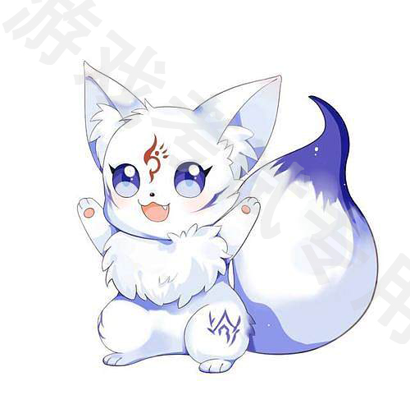

（1）任务描述
1、绘制技法运用基本得当，整体效果好。
2、呼应整体风格，材质搭配成熟，色块区分明朗，材质刻画清晰，辨识度高。
3、色彩搭配合理，通过Pose展现人物个性，形体结构准确，动作能表现角色性格。
4、图片长宽为1920*1280，分辨率为150dpi，色彩模式为RGB模式，导出格式为JPG格式。考生请将完成的文件以姓名和学号命名，并存放在指定的文件夹里。
（2）实施条件
项目 | 基本实施条件 | 备注
场地 | 机房两间，分别为30个机位 | 必备
设备 | 计算机60台，要求安装Windows7，CPU2.0GHz以上，硬盘240G以上，内存8GB以上，显示器不低于19英寸，手绘板20块以上 | 必备
工具 | Photoshop CS6（中文版）版本以上，手绘板驱动 | 必备
评测专家 | 每15名考生配备一名考评员。考评员要求具备至少五年以上游戏原画设计经验或具有副教授、高级工艺美术师等副高以上职称 | 必备
- 考核时量：180分钟
（4）评分细则
评价内容 |  | 配分 | 评分标准 | 备注
技能要求  （90分） | 造型表现 | 30分 | （1）比例准确；  （2）造型准确；  （3）透视准确； | （1）比例不准确扣3～5分；  （2）造型不准确扣5～15分；  （3）透视不准确扣10～15分；
 | 细节表现 | 30分 | 角色表情生动、自然，动态设计具有个性； | （1）表情呆滞扣2～10分；  （2）动态不标准扣2～8分；
 | 色彩搭配 | 30分 | 线条灵活、生动，符合游戏造型基本要求； 色彩搭配基本合理； | 线条不够流程扣3～10分，绘制出现明显色彩错误扣5分；
操作规范与职业素养（10分） |  | 10分 | （1）符合企业的基本素养要求，体现良好的工作习惯；如：设计完成后整理工作台，确保电脑正常关闭、切断电源，有秩序地离开考场；  （2）保持工作台面干净整洁，在工作区域不可有任何食品、饮料或其他与作业无关物品。 | （1）任务完成后应做到：  ①整理、清洁工作台面；  ②关闭电脑、切断电源并将凳子放回原位；  ③按顺序退出考场。  违反以上一项扣2分，三项不达要求记0分。  （2）与评审专家顶撞等态度恶劣者本项记0分

7.试题编号：1-7：根据下图进行临摹。所用软件可选择Adobe Photoshop、Sai等。

（1）任务描述
1、绘制技法运用基本得当，整体效果好。
2、呼应整体风格，材质搭配成熟，色块区分明朗，材质刻画清晰，辨识度高。
3、色彩搭配合理，通过Pose展现人物个性，形体结构准确，动作能表现角色性格。
4、图片长宽为1920*1280，分辨率为150dpi，色彩模式为RGB模式，导出格式为JPG格式。考生请将完成的文件以姓名和学号命名，并存放在指定的文件夹里。
（2）实施条件
项目 | 基本实施条件 | 备注
场地 | 机房两间，分别为30个机位 | 必备
设备 | 计算机60台，要求安装Windows7，CPU2.0GHz以上，硬盘240G以上，内存8GB以上，显示器不低于19英寸，手绘板20块以上 | 必备
工具 | Photoshop CS6（中文版）版本以上，手绘板驱动 | 必备
评测专家 | 每15名考生配备一名考评员。考评员要求具备至少五年以上游戏原画设计经验或具有副教授、高级工艺美术师等副高以上职称 | 必备
（3）考核时量：180分钟
（4）评分细则
评价内容 |  | 配分 | 评分标准 | 备注
技能要求  （90分） | 造型表现 | 30分 | （1）比例准确；  （2）造型准确；  （3）透视准确； | （1）比例不准确扣3～5分；  （2）造型不准确扣5～15分；  （3）透视不准确扣10～15分；
 | 细节表现 | 30分 | 角色表情生动、自然，动态设计具有个性； | （1）表情呆滞扣2～10分；  （2）动态不标准扣2～8分；
 | 色彩搭配 | 30分 | 线条灵活、生动，符合游戏造型基本要求； 色彩搭配基本合理； | 线条不够流程扣3～10分，绘制出现明显色彩错误扣5分；
操作规范与职业素养（10分） |  | 10分 | （1）符合企业的基本素养要求，体现良好的工作习惯；如：设计完成后整理工作台，确保电脑正常关闭、切断电源，有秩序地离开考场；  （2）保持工作台面干净整洁，在工作区域不可有任何食品、饮料或其他与作业无关物品。 | （1）任务完成后应做到：  ①整理、清洁工作台面；  ②关闭电脑、切断电源并将凳子放回原位；  ③按顺序退出考场。  违反以上一项扣2分，三项不达要求记0分。  （2）与评审专家顶撞等态度恶劣者本项记0分

8.试题编号：1-8：根据下图进行临摹。所用软件可选择Adobe Photoshop、Sai等。主体元素清晰合理，符合整体风格要求。

（1）任务描述
1、绘制技法运用基本得当，整体效果好。
2、呼应整体风格，材质搭配成熟，色块区分明朗，材质刻画清晰，辨识度高。
3、色彩搭配合理，通过Pose展现人物个性，形体结构准确，动作能表现角色性格。
4、图片长宽为1920*1280，分辨率为150dpi，色彩模式为RGB模式，导出格式为JPG格式。考生请将完成的文件以姓名和学号命名，并存放在指定的文件夹里。
（2）实施条件
项目 | 基本实施条件 | 备注
场地 | 机房两间，分别为30个机位 | 必备
设备 | 计算机60台，要求安装Windows7，CPU2.0GHz以上，硬盘240G以上，内存8GB以上，显示器不低于19英寸，手绘板20块以上 | 必备
工具 | Photoshop CS6（中文版）版本以上，手绘板驱动 | 必备
评测专家 | 每15名考生配备一名考评员。考评员要求具备至少五年以上游戏原画设计经验或具有副教授、高级工艺美术师等副高以上职称 | 必备
（3）考核时量：180分钟
（4）评分细则
评价内容 |  | 配分 | 评分标准 | 备注
技能要求  （90分） | 造型表现 | 30分 | （1）比例准确；  （2）造型准确；  （3）透视准确； | （1）比例不准确扣3～5分；  （2）造型不准确扣5～15分；  （3）透视不准确扣10～15分；
 | 细节表现 | 30分 | 角色表情生动、自然，动态设计具有个性； | （1）表情呆滞扣2～10分；  （2）动态不标准扣2～8分；
 | 色彩搭配 | 30分 | 线条灵活、生动，符合游戏造型基本要求； 色彩搭配基本合理； | 线条不够流程扣3～10分，绘制出现明显色彩错误扣5分；
操作规范与职业素养（10分） |  | 10分 | （1）符合企业的基本素养要求，体现良好的工作习惯；如：设计完成后整理工作台，确保电脑正常关闭、切断电源，有秩序地离开考场；  （2）保持工作台面干净整洁，在工作区域不可有任何食品、饮料或其他与作业无关物品。 | （1）任务完成后应做到：  ①整理、清洁工作台面；  ②关闭电脑、切断电源并将凳子放回原位；  ③按顺序退出考场。  违反以上一项扣2分，三项不达要求记0分。  （2）与评审专家顶撞等态度恶劣者本项记0分

9.试题编号：1-9：根据下图进行临摹。所用软件可选择Adobe Photoshop、Sai等。主体元素清晰合理，符合整体风格要求。

（1）任务描述
1、绘制技法运用基本得当，整体效果好。
2、呼应整体风格，材质搭配成熟，色块区分明朗，材质刻画清晰，辨识度高。
3、色彩搭配合理，通过Pose展现人物个性，形体结构准确，动作能表现角色性格。
4、图片长宽为1920*1280，分辨率为150dpi，色彩模式为RGB模式，导出格式为JPG格式。考生请将完成的文件以姓名和学号命名，并存放在指定的文件夹里。
（2）实施条件
项目 | 基本实施条件 | 备注
场地 | 机房两间，分别为30个机位 | 必备
设备 | 计算机60台，要求安装Windows7，CPU2.0GHz以上，硬盘240G以上，内存8GB以上，显示器不低于19英寸，手绘板20块以上 | 必备
工具 | Photoshop CS6（中文版）版本以上，手绘板驱动 | 必备
评测专家 | 每15名考生配备一名考评员。考评员要求具备至少五年以上游戏原画设计经验或具有副教授、高级工艺美术师等副高以上职称 | 必备
（3）考核时量：180分钟
（4）评分细则
评价内容 |  | 配分 | 评分标准 | 备注
技能要求  （90分） | 造型表现 | 30分 | （1）比例准确；  （2）造型准确；  （3）透视准确； | （1）比例不准确扣3～5分；  （2）造型不准确扣5～15分；  （3）透视不准确扣10～15分；
 | 细节表现 | 30分 | 角色表情生动、自然，动态设计具有个性； | （1）表情呆滞扣2～10分；  （2）动态不标准扣2～8分；
 | 色彩搭配 | 30分 | 线条灵活、生动，符合游戏造型基本要求； 色彩搭配基本合理； | 线条不够流程扣3～10分，绘制出现明显色彩错误扣5分；
操作规范与职业素养（10分） |  | 10分 | （1）符合企业的基本素养要求，体现良好的工作习惯；如：设计完成后整理工作台，确保电脑正常关闭、切断电源，有秩序地离开考场；  （2）保持工作台面干净整洁，在工作区域不可有任何食品、饮料或其他与作业无关物品。 | （1）任务完成后应做到：  ①整理、清洁工作台面；  ②关闭电脑、切断电源并将凳子放回原位；  ③按顺序退出考场。  违反以上一项扣2分，三项不达要求记0分。  （2）与评审专家顶撞等态度恶劣者本项记0分

10.试题编号：1-10：根据下图进行临摹。所用软件可选择Adobe Photoshop、Sai等。主体元素清晰合理，符合整体风格要求。

（1）任务描述
1、绘制技法运用基本得当，整体效果好。
2、呼应整体风格，材质搭配成熟，色块区分明朗，材质刻画清晰，辨识度高。
3、色彩搭配合理，通过Pose展现人物个性，形体结构准确，动作能表现角色性格。
4、图片长宽为1920*1280，分辨率为150dpi，色彩模式为RGB模式，导出格式为JPG格式。考生请将完成的文件以姓名和学号命名，并存放在指定的文件夹里。
（2）实施条件
项目 | 基本实施条件 | 备注
场地 | 机房两间，分别为30个机位 | 必备
设备 | 计算机60台，要求安装Windows7，CPU2.0GHz以上，硬盘240G以上，内存8GB以上，显示器不低于19英寸，手绘板20块以上 | 必备
工具 | Photoshop CS6（中文版）版本以上，手绘板驱动 | 必备
评测专家 | 每15名考生配备一名考评员。考评员要求具备至少五年以上游戏原画设计经验或具有副教授、高级工艺美术师等副高以上职称 | 必备
（3）考核时量：180分钟
（4）评分细则
评价内容 |  | 配分 | 评分标准 | 备注
技能要求  （90分） | 造型表现 | 30分 | （1）比例准确；  （2）造型准确；  （3）透视准确； | （1）比例不准确扣3～5分；  （2）造型不准确扣5～15分；  （3）透视不准确扣10～15分；
 | 细节表现 | 30分 | 角色表情生动、自然，动态设计具有个性； | （1）表情呆滞扣2～10分；  （2）动态不标准扣2～8分；
 | 色彩搭配 | 30分 | 线条灵活、生动，符合游戏造型基本要求； 色彩搭配基本合理； | 线条不够流程扣3～10分，绘制出现明显色彩错误扣5分；
操作规范与职业素养（10分） |  | 10分 | （1）符合企业的基本素养要求，体现良好的工作习惯；如：设计完成后整理工作台，确保电脑正常关闭、切断电源，有秩序地离开考场；  （2）保持工作台面干净整洁，在工作区域不可有任何食品、饮料或其他与作业无关物品。 | （1）任务完成后应做到：  ①整理、清洁工作台面；  ②关闭电脑、切断电源并将凳子放回原位；  ③按顺序退出考场。  违反以上一项扣2分，三项不达要求记0分。  （2）与评审专家顶撞等态度恶劣者本项记0分

11.试题编号：1-11：根据下图进行临摹。所用软件可选择Adobe Photoshop、Sai等。

（1）任务描述
1、能根据文字描述进行游戏场景原画临摹。
2、具备有扎实的美术绘画基础，光影表达能力、手绘能力、素描造型能力、色彩控制力和完整构图能力强。
3、图片长宽为1920*1280，分辨率为150dpi，色彩模式为RGB模式，导出格式为JPG格式。考生请将完成的文件以姓名和学号命名，并存放在指定的文件夹里。
（2）实施条件
项目 | 基本实施条件 | 备注
场地 | 机房两间，分别为30个机位 | 必备
设备 | 计算机60台，要求安装Windows7，CPU2.0GHz以上，硬盘240G以上，内存8GB以上，显示器不低于19英寸，手绘板20块以上 | 必备
工具 | Photoshop CS6（中文版）版本以上，手绘板驱动 | 必备
评测专家 | 每15名考生配备一名考评员。考评员要求具备至少五年以上游戏原画设计经验或具有副教授、高级工艺美术师等副高以上职称 | 必备
（3）考核时量：180分钟
（4）评分细则
评价内容 |  | 配分 | 评分标准 | 备注
技能要求  （90分） | 造型表现 | 30分 | （1）比例准确；  （2）造型准确；  （3）透视准确； | （1）比例不准确扣3～5分；  （2）造型不准确扣5～15分；  （3）透视不准确扣10～15分；
 | 细节表现 | 30分 | 材质质感，场景自然具有个性； | （1）质感表现不佳扣2～10分；  （2）场景不够自然扣2～8分；
 | 色彩搭配 | 30分 | 线条灵活、生动，符合游戏造型基本要求； 色彩搭配基本合理； | 线条不够流程扣3～10分，绘制出现明显色彩错误扣5分；
操作规范与职业素养（10分） |  | 10分 | （1）符合企业的基本素养要求，体现良好的工作习惯；如：设计完成后整理工作台，确保电脑正常关闭、切断电源，有秩序地离开考场；  （2）保持工作台面干净整洁，在工作区域不可有任何食品、饮料或其他与作业无关物品。 | （1）任务完成后应做到：  ①整理、清洁工作台面；  ②关闭电脑、切断电源并将凳子放回原位；  ③按顺序退出考场。  违反以上一项扣2分，三项不达要求记0分。  （2）与评审专家顶撞等态度恶劣者本项记0分

12.试题编号：1-12：根据下图进行临摹。所用软件可选择Adobe Photoshop、Sai等。
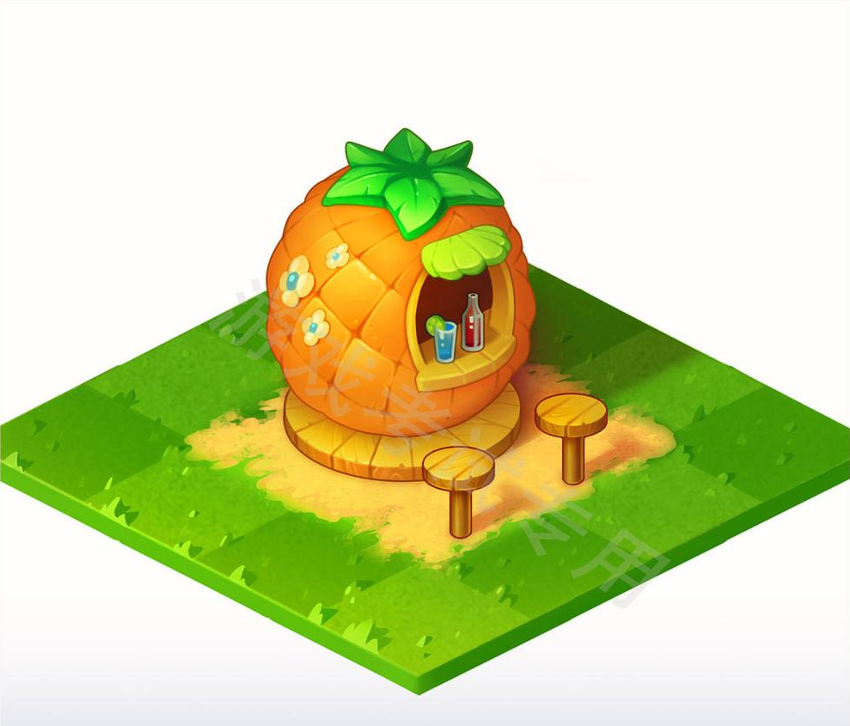

（1）任务描述
1、能根据文字描述进行游戏场景原画临摹。
2、具备有扎实的美术绘画基础，光影表达能力、手绘能力、素描造型能力、色彩控制力和完整构图能力强。
3、图片长宽为1920*1280，分辨率为150dpi，色彩模式为RGB模式，导出格式为JPG格式。考生请将完成的文件以姓名和学号命名，并存放在指定的文件夹里。
（2）实施条件

项目 | 基本实施条件 | 备注
场地 | 机房两间，分别为30个机位 | 必备
设备 | 计算机60台，要求安装Windows7，CPU2.0GHz以上，硬盘240G以上，内存8GB以上，显示器不低于19英寸，手绘板20块以上 | 必备
工具 | Photoshop CS6（中文版）版本以上，手绘板驱动 | 必备
评测专家 | 每15名考生配备一名考评员。考评员要求具备至少五年以上游戏原画设计经验或具有副教授、高级工艺美术师等副高以上职称 | 必备
（3）考核时量：180分钟
（4）评分细则
评价内容 |  | 配分 | 评分标准 | 备注
技能要求  （90分） | 造型表现 | 30分 | （1）比例准确；  （2）造型准确；  （3）透视准确； | （1）比例不准确扣3～5分；  （2）造型不准确扣5～15分；  （3）透视不准确扣10～15分；
 | 细节表现 | 30分 | 材质质感，场景自然具有个性； | （1）质感表现不佳扣2～10分；  （2）场景不够自然扣2～8分；
 | 色彩搭配 | 30分 | 线条灵活、生动，符合游戏造型基本要求； 色彩搭配基本合理； | 线条不够流程扣3～10分，绘制出现明显色彩错误扣5分；
操作规范与职业素养（10分） |  | 10分 | （1）符合企业的基本素养要求，体现良好的工作习惯；如：设计完成后整理工作台，确保电脑正常关闭、切断电源，有秩序地离开考场；  （2）保持工作台面干净整洁，在工作区域不可有任何食品、饮料或其他与作业无关物品。 | （1）任务完成后应做到：  ①整理、清洁工作台面；  ②关闭电脑、切断电源并将凳子放回原位；  ③按顺序退出考场。  违反以上一项扣2分，三项不达要求记0分。  （2）与评审专家顶撞等态度恶劣者本项记0分

13.试题编号：1-13：根据下图进行临摹。所用软件可选择Adobe Photoshop、Sai等。
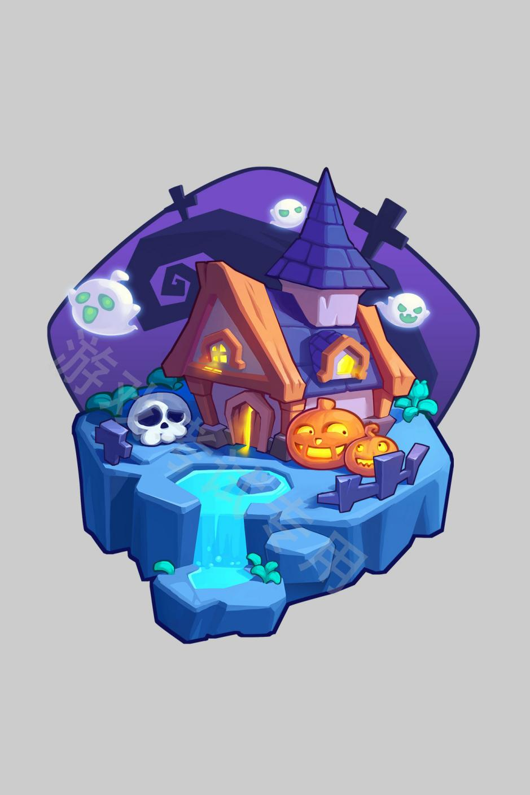

（1）任务描述
1、能根据文字描述进行游戏场景原画临摹。
2、具备有扎实的美术绘画基础，光影表达能力、手绘能力、素描造型能力、色彩控制力和完整构图能力强。
3、图片长宽为1920*1280，分辨率为150dpi，色彩模式为RGB模式，导出格式为JPG格式。考生请将完成的文件以姓名和学号命名，并存放在指定的文件夹里。
（2）实施条件
项目 | 基本实施条件 | 备注
场地 | 机房两间，分别为30个机位 | 必备
设备 | 计算机60台，要求安装Windows7，CPU2.0GHz以上，硬盘240G以上，内存8GB以上，显示器不低于19英寸，手绘板20块以上 | 必备
工具 | Photoshop CS6（中文版）版本以上，手绘板驱动 | 必备
评测专家 | 每15名考生配备一名考评员。考评员要求具备至少五年以上游戏原画设计经验或具有副教授、高级工艺美术师等副高以上职称 | 必备
（3）考核时量：180分钟
（4）评分细则
评价内容 |  | 配分 | 评分标准 | 备注
技能要求  （90分） | 造型表现 | 30分 | （1）比例准确；  （2）造型准确；  （3）透视准确； | （1）比例不准确扣3～5分；  （2）造型不准确扣5～15分；  （3）透视不准确扣10～15分；
 | 细节表现 | 30分 | 材质质感，场景自然具有个性； | （1）质感表现不佳扣2～10分；  （2）场景不够自然扣2～8分；
 | 色彩搭配 | 30分 | 线条灵活、生动，符合游戏造型基本要求； 色彩搭配基本合理； | 线条不够流程扣3～10分，绘制出现明显色彩错误扣5分；
操作规范与职业素养（10分） |  | 10分 | （1）符合企业的基本素养要求，体现良好的工作习惯；如：设计完成后整理工作台，确保电脑正常关闭、切断电源，有秩序地离开考场；  （2）保持工作台面干净整洁，在工作区域不可有任何食品、饮料或其他与作业无关物品。 | （1）任务完成后应做到：  ①整理、清洁工作台面；  ②关闭电脑、切断电源并将凳子放回原位；  ③按顺序退出考场。  违反以上一项扣2分，三项不达要求记0分。  （2）与评审专家顶撞等态度恶劣者本项记0分

14.试题编号：1-14：根据下图进行临摹。所用软件可选择Adobe Photoshop、Sai等。完成场景原画绘制。
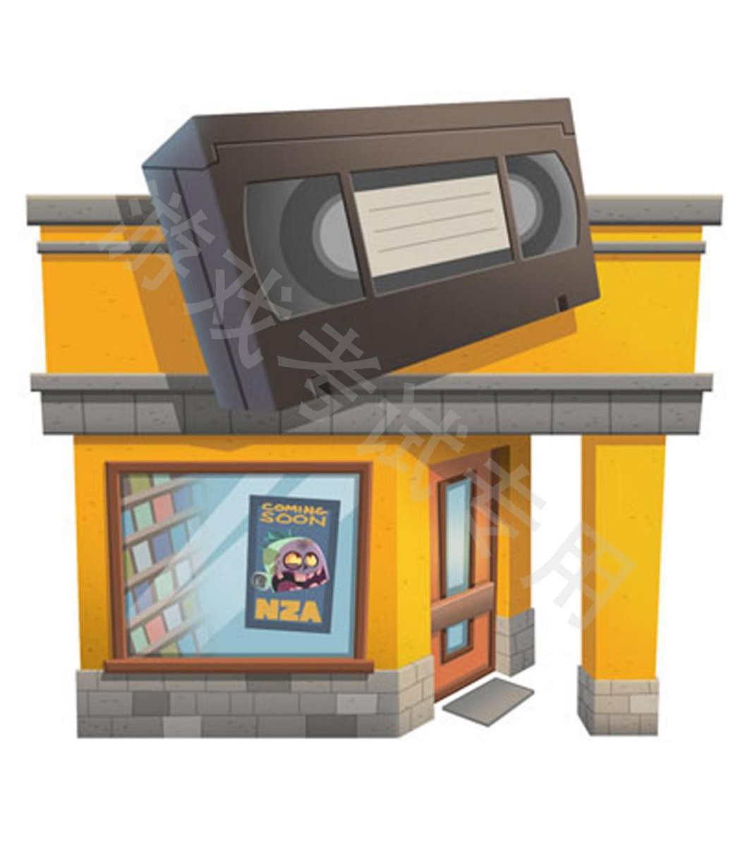

（1）任务描述
1、能根据文字描述进行游戏场景原画临摹。
2、具备有扎实的美术绘画基础，光影表达能力、手绘能力、素描造型能力、色彩控制力和完整构图能力强。
3、图片长宽为1920*1280，分辨率为150dpi，色彩模式为RGB模式，导出格式为JPG格式。考生请将完成的文件以姓名和学号命名，并存放在指定的文件夹里。
（2）实施条件
项目 | 基本实施条件 | 备注
场地 | 机房两间，分别为30个机位 | 必备
设备 | 计算机60台，要求安装Windows7，CPU2.0GHz以上，硬盘240G以上，内存8GB以上，显示器不低于19英寸，手绘板20块以上 | 必备
工具 | Photoshop CS6（中文版）版本以上，手绘板驱动 | 必备
评测专家 | 每15名考生配备一名考评员。考评员要求具备至少五年以上游戏原画设计经验或具有副教授、高级工艺美术师等副高以上职称 | 必备
（3）考核时量：180分钟
（4）评分细则
评价内容 |  | 配分 | 评分标准 | 备注
技能要求  （90分） | 造型表现 | 30分 | （1）比例准确；  （2）造型准确；  （3）透视准确； | （1）比例不准确扣3～5分；  （2）造型不准确扣5～15分；  （3）透视不准确扣10～15分；
 | 细节表现 | 30分 | 材质质感，场景自然具有个性； | （1）质感表现不佳扣2～10分；  （2）场景不够自然扣2～8分；
 | 色彩搭配 | 30分 | 线条灵活、生动，符合游戏造型基本要求； 色彩搭配基本合理； | 线条不够流程扣3～10分，绘制出现明显色彩错误扣5分；
操作规范与职业素养（10分） |  | 10分 | （1）符合企业的基本素养要求，体现良好的工作习惯；如：设计完成后整理工作台，确保电脑正常关闭、切断电源，有秩序地离开考场；  （2）保持工作台面干净整洁，在工作区域不可有任何食品、饮料或其他与作业无关物品。 | （1）任务完成后应做到：  ①整理、清洁工作台面；  ②关闭电脑、切断电源并将凳子放回原位；  ③按顺序退出考场。  违反以上一项扣2分，三项不达要求记0分。  （2）与评审专家顶撞等态度恶劣者本项记0分

15.试题编号：1-15：根据下图进行临摹。所用软件可选择Adobe Photoshop、Sai等。
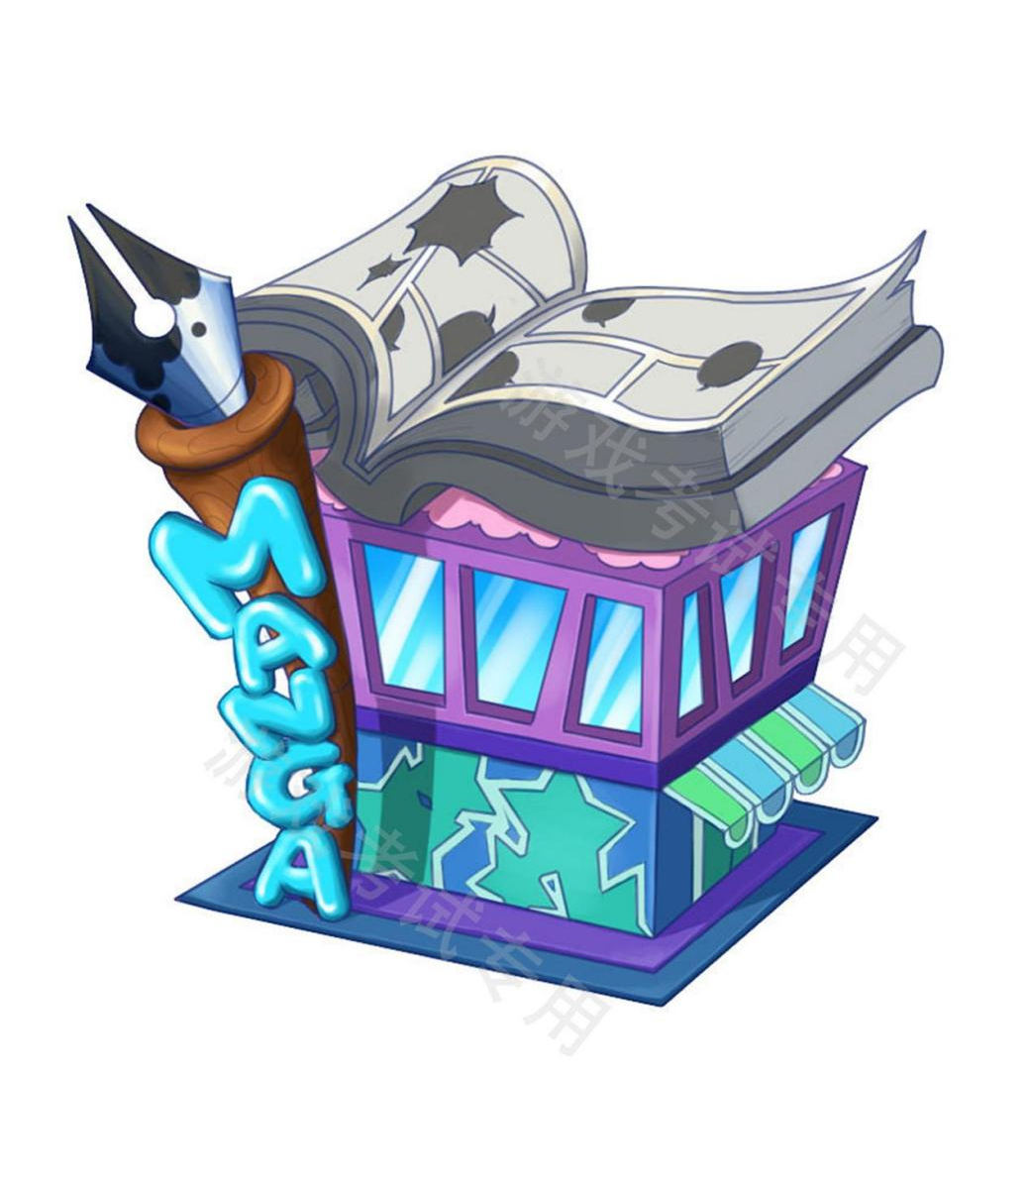

（1）任务描述
1、能根据文字描述进行游戏场景原画临摹。
2、具备有扎实的美术绘画基础，光影表达能力、手绘能力、素描造型能力、色彩控制力和完整构图能力强。
3、图片长宽为1920*1280，分辨率为150dpi，色彩模式为RGB模式，导出格式为JPG格式。考生请将完成的文件以姓名和学号命名，并存放在指定的文件夹里。
（2）实施条件
项目 | 基本实施条件 | 备注
场地 | 机房两间，分别为30个机位 | 必备
设备 | 计算机60台，要求安装Windows7，CPU2.0GHz以上，硬盘240G以上，内存8GB以上，显示器不低于19英寸，手绘板20块以上 | 必备
工具 | Photoshop CS6（中文版）版本以上，手绘板驱动 | 必备
评测专家 | 每15名考生配备一名考评员。考评员要求具备至少五年以上游戏原画设计经验或具有副教授、高级工艺美术师等副高以上职称 | 必备
（3）考核时量：180分钟
（4）评分细则
评价内容 |  | 配分 | 评分标准 | 备注
技能要求  （90分） | 造型表现 | 30分 | （1）比例准确；  （2）造型准确；  （3）透视准确； | （1）比例不准确扣3～5分；  （2）造型不准确扣5～15分；  （3）透视不准确扣10～15分；
 | 细节表现 | 30分 | 材质质感，场景自然具有个性； | （1）质感表现不佳扣2～10分；  （2）场景不够自然扣2～8分；
 | 色彩搭配 | 30分 | 线条灵活、生动，符合游戏造型基本要求； 色彩搭配基本合理； | 线条不够流程扣3～10分，绘制出现明显色彩错误扣5分；
操作规范与职业素养（10分） |  | 10分 | （1）符合企业的基本素养要求，体现良好的工作习惯；如：设计完成后整理工作台，确保电脑正常关闭、切断电源，有秩序地离开考场；  （2）保持工作台面干净整洁，在工作区域不可有任何食品、饮料或其他与作业无关物品。 | （1）任务完成后应做到：  ①整理、清洁工作台面；  ②关闭电脑、切断电源并将凳子放回原位；  ③按顺序退出考场。  违反以上一项扣2分，三项不达要求记0分。  （2）与评审专家顶撞等态度恶劣者本项记0分

16.试题编号：1-16：根据下图进行临摹。所用软件可选择Adobe Photoshop、Sai等。
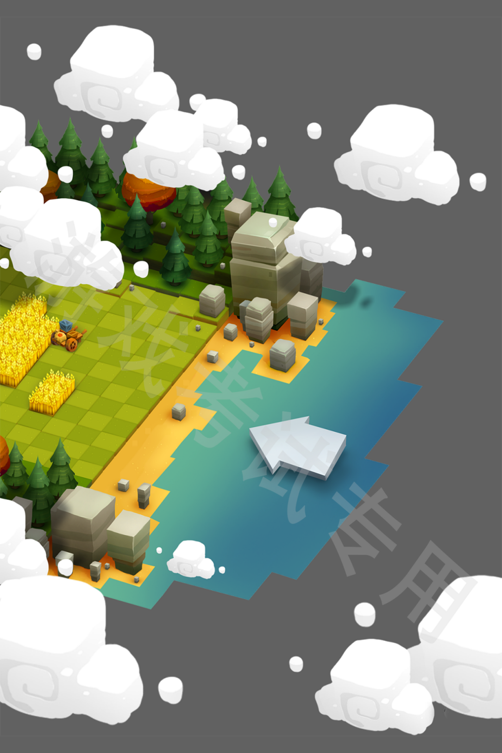

（1）任务描述
1、能根据文字描述进行游戏场景原画临摹。
2、具备有扎实的美术绘画基础，光影表达能力、手绘能力、素描造型能力、色彩控制力和完整构图能力强。
3、图片长宽为1920*1280，分辨率为150dpi，色彩模式为RGB模式，导出格式为JPG格式。考生请将完成的文件以姓名和学号命名，并存放在指定的文件夹里。
（2）实施条件
项目 | 基本实施条件 | 备注
场地 | 机房两间，分别为30个机位 | 必备
设备 | 计算机60台，要求安装Windows7，CPU2.0GHz以上，硬盘240G以上，内存8GB以上，显示器不低于19英寸，手绘板20块以上 | 必备
工具 | Photoshop CS6（中文版）版本以上，手绘板驱动 | 必备
评测专家 | 每15名考生配备一名考评员。考评员要求具备至少五年以上游戏原画设计经验或具有副教授、高级工艺美术师等副高以上职称 | 必备
（3）考核时量：180分钟
（4）评分细则：
评价内容 |  | 配分 | 评分标准 | 备注
技能要求  （90分） | 造型表现 | 30分 | （1）比例准确；  （2）造型准确；  （3）透视准确； | （1）比例不准确扣3～5分；  （2）造型不准确扣5～15分；  （3）透视不准确扣10～15分；
 | 细节表现 | 30分 | 材质质感，场景自然具有个性； | （1）质感表现不佳扣2～10分；  （2）场景不够自然扣2～8分；
 | 色彩搭配 | 30分 | 线条灵活、生动，符合游戏造型基本要求； 色彩搭配基本合理； | 线条不够流程扣3～10分，绘制出现明显色彩错误扣5分；
操作规范与职业素养（10分） |  | 10分 | （1）符合企业的基本素养要求，体现良好的工作习惯；如：设计完成后整理工作台，确保电脑正常关闭、切断电源，有秩序地离开考场；  （2）保持工作台面干净整洁，在工作区域不可有任何食品、饮料或其他与作业无关物品。 | （1）任务完成后应做到：  ①整理、清洁工作台面；  ②关闭电脑、切断电源并将凳子放回原位；  ③按顺序退出考场。  违反以上一项扣2分，三项不达要求记0分。  （2）与评审专家顶撞等态度恶劣者本项记0分

17.试题编号：1-17：根据下图进行临摹。所用软件可选择Adobe Photoshop、Sai等。
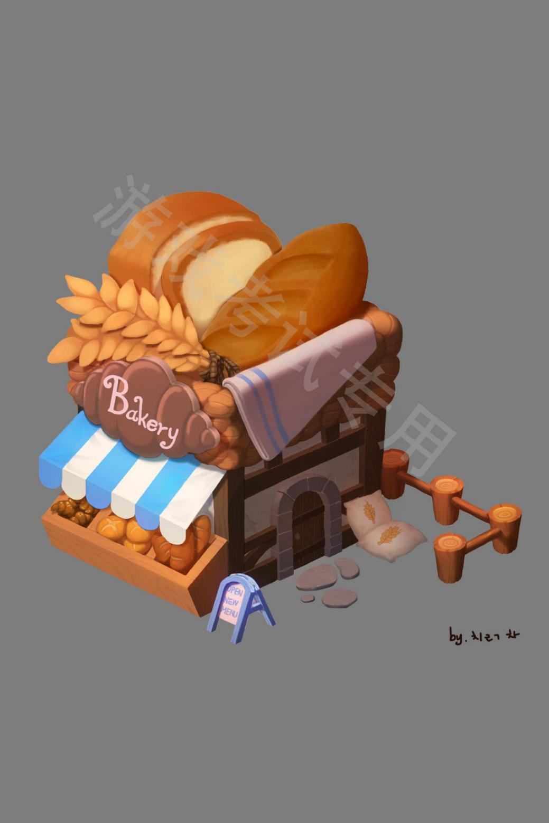

（1）任务描述
1、能根据文字描述进行游戏场景原画临摹。
2、具备有扎实的美术绘画基础，光影表达能力、手绘能力、素描造型能力、色彩控制力和完整构图能力强。
3、图片长宽为1920*1280，分辨率为150dpi，色彩模式为RGB模式，导出格式为JPG格式。考生请将完成的文件以姓名和学号命名，并存放在指定的文件夹里。
（2）实施条件
项目 | 基本实施条件 | 备注
场地 | 机房两间，分别为30个机位 | 必备
设备 | 计算机60台，要求安装Windows7，CPU2.0GHz以上，硬盘240G以上，内存8GB以上，显示器不低于19英寸，手绘板20块以上 | 必备
工具 | Photoshop CS6（中文版）版本以上，手绘板驱动 | 必备
评测专家 | 每15名考生配备一名考评员。考评员要求具备至少五年以上游戏原画设计经验或具有副教授、高级工艺美术师等副高以上职称 | 必备
（3）考核时量：180分钟
（4）评分细则
评价内容 |  | 配分 | 评分标准 | 备注
技能要求  （90分） | 造型表现 | 30分 | （1）比例准确；  （2）造型准确；  （3）透视准确； | （1）比例不准确扣3～5分；  （2）造型不准确扣5～15分；  （3）透视不准确扣10～15分；
 | 细节表现 | 30分 | 材质质感，场景自然具有个性； | （1）质感表现不佳扣2～10分；  （2）场景不够自然扣2～8分；
 | 色彩搭配 | 30分 | 线条灵活、生动，符合游戏造型基本要求； 色彩搭配基本合理； | 线条不够流程扣3～10分，绘制出现明显色彩错误扣5分；
操作规范与职业素养（10分） |  | 10分 | （1）符合企业的基本素养要求，体现良好的工作习惯；如：设计完成后整理工作台，确保电脑正常关闭、切断电源，有秩序地离开考场；  （2）保持工作台面干净整洁，在工作区域不可有任何食品、饮料或其他与作业无关物品。 | （1）任务完成后应做到：  ①整理、清洁工作台面；  ②关闭电脑、切断电源并将凳子放回原位；  ③按顺序退出考场。  违反以上一项扣2分，三项不达要求记0分。  （2）与评审专家顶撞等态度恶劣者本项记0分

18.试题编号：1-18：根据下图进行临摹。所用软件可选择Adobe Photoshop、Sai等。
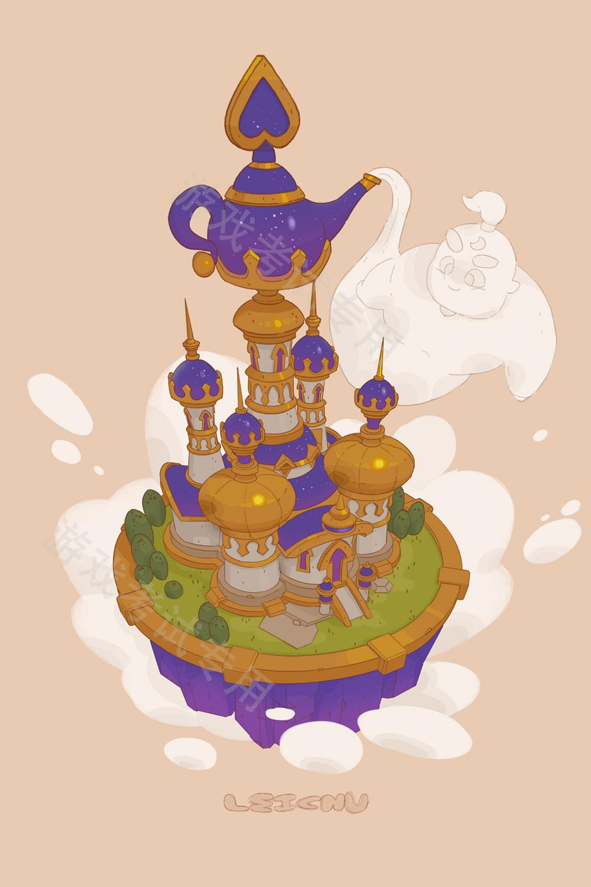

（1）任务描述
1、能根据文字描述进行游戏场景原画临摹。
2、具备有扎实的美术绘画基础，光影表达能力、手绘能力、素描造型能力、色彩控制力和完整构图能力强。
3、图片长宽为1920*1280，分辨率为150dpi，色彩模式为RGB模式，导出格式为JPG格式。考生请将完成的文件以姓名和学号命名，并存放在指定的文件夹里。
（2）实施条件
项目 | 基本实施条件 | 备注
场地 | 机房两间，分别为30个机位 | 必备
设备 | 计算机60台，要求安装Windows7，CPU2.0GHz以上，硬盘240G以上，内存8GB以上，显示器不低于19英寸，手绘板20块以上 | 必备
工具 | Photoshop CS6（中文版）版本以上，手绘板驱动 | 必备
评测专家 | 每15名考生配备一名考评员。考评员要求具备至少五年以上游戏原画设计经验或具有副教授、高级工艺美术师等副高以上职称 | 必备
（3）考核时量：180分钟
（4）评分细则
评价内容 |  | 配分 | 评分标准 | 备注
技能要求  （90分） | 造型表现 | 30分 | （1）比例准确；  （2）造型准确；  （3）透视准确； | （1）比例不准确扣3～5分；  （2）造型不准确扣5～15分；  （3）透视不准确扣10～15分；
 | 细节表现 | 30分 | 材质质感，场景自然具有个性； | （1）质感表现不佳扣2～10分；  （2）场景不够自然扣2～8分；
 | 色彩搭配 | 30分 | 线条灵活、生动，符合游戏造型基本要求； 色彩搭配基本合理； | 线条不够流程扣3～10分，绘制出现明显色彩错误扣5分；
操作规范与职业素养（10分） |  | 10分 | （1）符合企业的基本素养要求，体现良好的工作习惯；如：设计完成后整理工作台，确保电脑正常关闭、切断电源，有秩序地离开考场；  （2）保持工作台面干净整洁，在工作区域不可有任何食品、饮料或其他与作业无关物品。 | （1）任务完成后应做到：  ①整理、清洁工作台面；  ②关闭电脑、切断电源并将凳子放回原位；  ③按顺序退出考场。  违反以上一项扣2分，三项不达要求记0分。  （2）与评审专家顶撞等态度恶劣者本项记0分

19.试题编号：1-19：根据下图进行临摹。所用软件可选择Adobe Photoshop、Sai等。
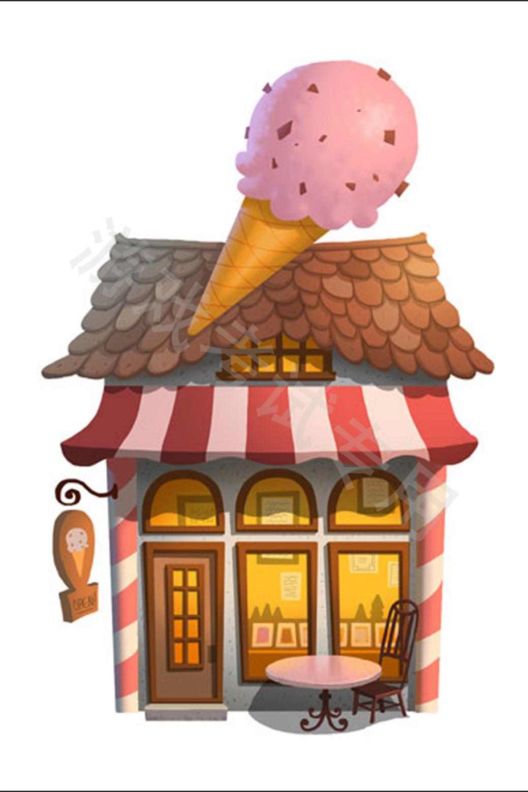

（1）任务描述
1、能根据文字描述进行游戏场景原画临摹。
2、具备有扎实的美术绘画基础，光影表达能力、手绘能力、素描造型能力、色彩控制力和完整构图能力强。
3、图片长宽为1920*1280，分辨率为150dpi，色彩模式为RGB模式，导出格式为JPG格式。考生请将完成的文件以姓名和学号命名，并存放在指定的文件夹里。
（2）实施条件
项目 | 基本实施条件 | 备注
场地 | 机房两间，分别为30个机位 | 必备
设备 | 计算机60台，要求安装Windows7，CPU2.0GHz以上，硬盘240G以上，内存8GB以上，显示器不低于19英寸，手绘板20块以上 | 必备
工具 | Photoshop CS6（中文版）版本以上，手绘板驱动 | 必备
评测专家 | 每15名考生配备一名考评员。考评员要求具备至少五年以上游戏原画设计经验或具有副教授、高级工艺美术师等副高以上职称 | 必备
（3）考核时量：180分钟
（4）评分细则
评价内容 |  | 配分 | 评分标准 | 备注
技能要求  （90分） | 造型表现 | 30分 | （1）比例准确；  （2）造型准确；  （3）透视准确； | （1）比例不准确扣3～5分；  （2）造型不准确扣5～15分；  （3）透视不准确扣10～15分；
 | 细节表现 | 30分 | 材质质感，场景自然具有个性； | （1）质感表现不佳扣2～10分；  （2）场景不够自然扣2～8分；
 | 色彩搭配 | 30分 | 线条灵活、生动，符合游戏造型基本要求； 色彩搭配基本合理； | 线条不够流程扣3～10分，绘制出现明显色彩错误扣5分；
操作规范与职业素养（10分） |  | 10分 | （1）符合企业的基本素养要求，体现良好的工作习惯；如：设计完成后整理工作台，确保电脑正常关闭、切断电源，有秩序地离开考场；  （2）保持工作台面干净整洁，在工作区域不可有任何食品、饮料或其他与作业无关物品。 | （1）任务完成后应做到：  ①整理、清洁工作台面；  ②关闭电脑、切断电源并将凳子放回原位；  ③按顺序退出考场。  违反以上一项扣2分，三项不达要求记0分。  （2）与评审专家顶撞等态度恶劣者本项记0分

20.试题编号：1-20：根据下图进行临摹。所用软件可选择Adobe Photoshop、Sai等。
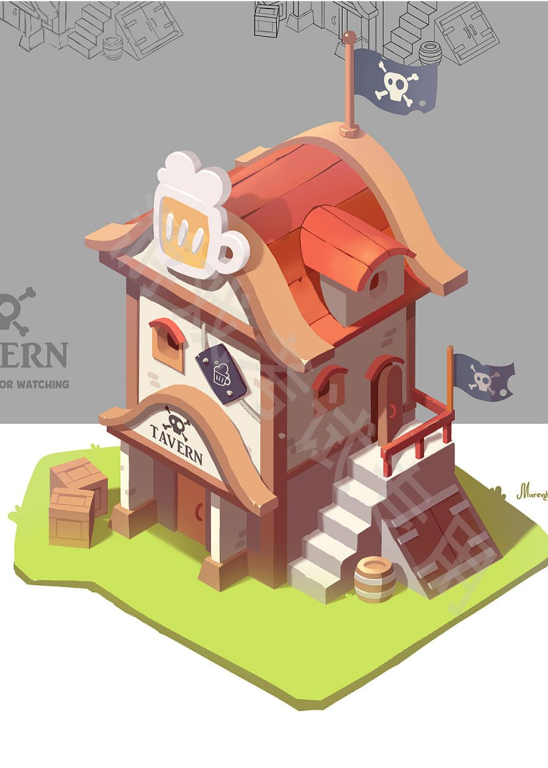

（1）任务描述
1、能根据文字描述进行游戏场景原画临摹。
2、具备有扎实的美术绘画基础，光影表达能力、手绘能力、素描造型能力、色彩控制力和完整构图能力强。
3、图片长宽为1920*1280，分辨率为150dpi，色彩模式为RGB模式，导出格式为JPG格式。考生请将完成的文件以姓名和学号命名，并存放在指定的文件夹里。
（2）实施条件
项目 | 基本实施条件 | 备注
场地 | 机房两间，分别为30个机位 | 必备
设备 | 计算机60台，要求安装Windows7，CPU2.0GHz以上，硬盘240G以上，内存8GB以上，显示器不低于19英寸，手绘板20块以上 | 必备
工具 | Photoshop CS6（中文版）版本以上，手绘板驱动 | 必备
评测专家 | 每15名考生配备一名考评员。考评员要求具备至少五年以上游戏原画设计经验或具有副教授、高级工艺美术师等副高以上职称 | 必备
（3）考核时量：180分钟
（4）评分细则
评价内容 |  | 配分 | 评分标准 | 备注
技能要求  （90分） | 造型表现 | 30分 | （1）比例准确；  （2）造型准确；  （3）透视准确； | （1）比例不准确扣3～5分；  （2）造型不准确扣5～15分；  （3）透视不准确扣10～15分；
 | 细节表现 | 30分 | 材质质感，场景自然具有个性； | （1）质感表现不佳扣2～10分；  （2）场景不够自然扣2～8分；
 | 色彩搭配 | 30分 | 线条灵活、生动，符合游戏造型基本要求； 色彩搭配基本合理； | 线条不够流程扣3～10分，绘制出现明显色彩错误扣5分；
操作规范与职业素养（10分） |  | 10分 | （1）符合企业的基本素养要求，体现良好的工作习惯；如：设计完成后整理工作台，确保电脑正常关闭、切断电源，有秩序地离开考场；  （2）保持工作台面干净整洁，在工作区域不可有任何食品、饮料或其他与作业无关物品。 | （1）任务完成后应做到：  ①整理、清洁工作台面；  ②关闭电脑、切断电源并将凳子放回原位；  ③按顺序退出考场。  违反以上一项扣2分，三项不达要求记0分。  （2）与评审专家顶撞等态度恶劣者本项记0分

二、3D游戏模型设计模块

1.试题编号：2-1：请根据提供的图片，完成角色模型白模制作。
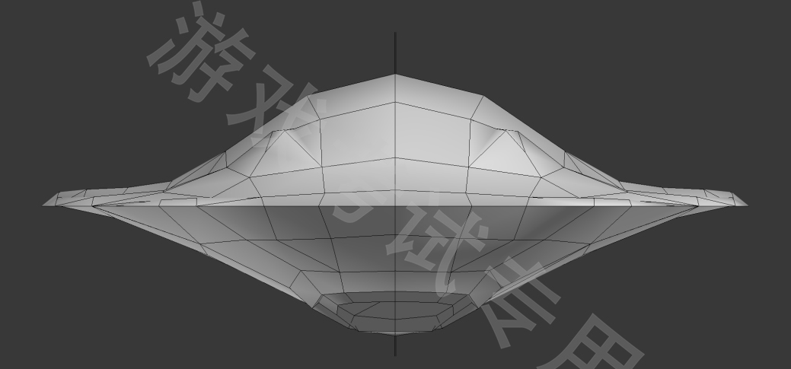
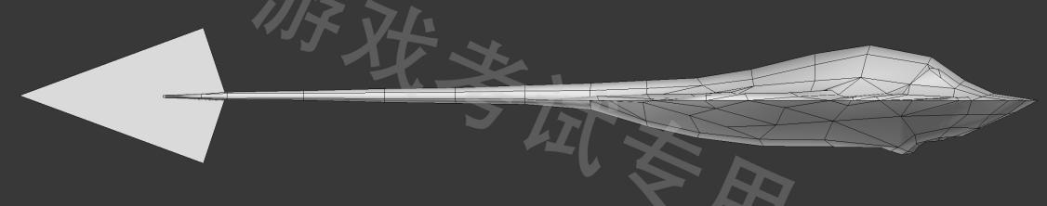

（1）任务描述
1、参考提供图片进行白模制作。导出正面和正侧面视图，导出格式为JPEG。

2、图片长宽为1920*1080。
3、保存一个项目源文件Max，考生请将完成的文件以姓名和学号命名，并规范保存文件。
（2）实施条件
项目 | 基本实施条件 | 备注
场地 | 机房两间，分别为30个机位 | 必备
设备 | 计算机60台，要求安装Windows7，CPU2.0GHz以上，硬盘240G以上，内存16GB以上，显示器不低于19英寸 | 必备
工具 | Autodesk 3D Max 2014版本以上 | 必备
评测专家 | 每15名考生配备一名考评员。考评员要求具备至少五年以上3D游戏模型设计经验或具有副教授、高级工艺美术师等副高以上职称 | 必备
（3）考核时量：180分钟
（4）评分细则
评价内容 |  | 配分 | 评分标准 | 备注
技能要求  （90分） | 造型表现 | 30分 | （1）比例准确；  （2）造型准确；  （3）结构准确； | （1）比例不准确扣3～5分；  （2）造型不准确扣5～15分；  （3）结构不准确扣10～15分。
 | 布线表现 | 30分 | 布线符合游戏模型制作标准且美观。 | （1）出现五边面扣10～20分；  （2）布线混乱扣2～8分。
 | 软件熟悉程度 | 30分 | （1）掌握可编辑多边形模型的创建方法  （2）属性修改  （3）相关修改器的使用方法 | （1）出现破面扣5-8分；  （2）出现不符合游戏建模操作规范扣8-10分。
操作规范与职业素养（10分） |  | 10分 | （1）符合企业的基本素养要求，体现良好的工作习惯；如：设计完成后整理工作台，确保电脑正常关闭、切断电源，有秩序地离开考场；  （2）保持工作台面干净整洁，在工作区域不可有任何食品、饮料或其他与作业无关物品。 | （1）任务完成后应做到：  ①整理、清洁工作台面；  ②关闭电脑、切断电源并将凳子放回原位；  ③按顺序退出考场。  违反以上一项扣2分，三项不达要求记0分。  （2）与评审专家顶撞等态度恶劣者本项记0分

2.试题编号：2-2：请根据提供的图片，完成角色模型白模制作。
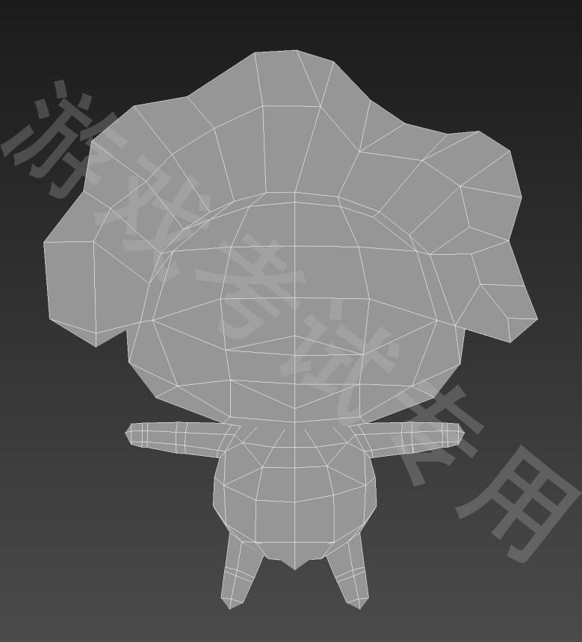
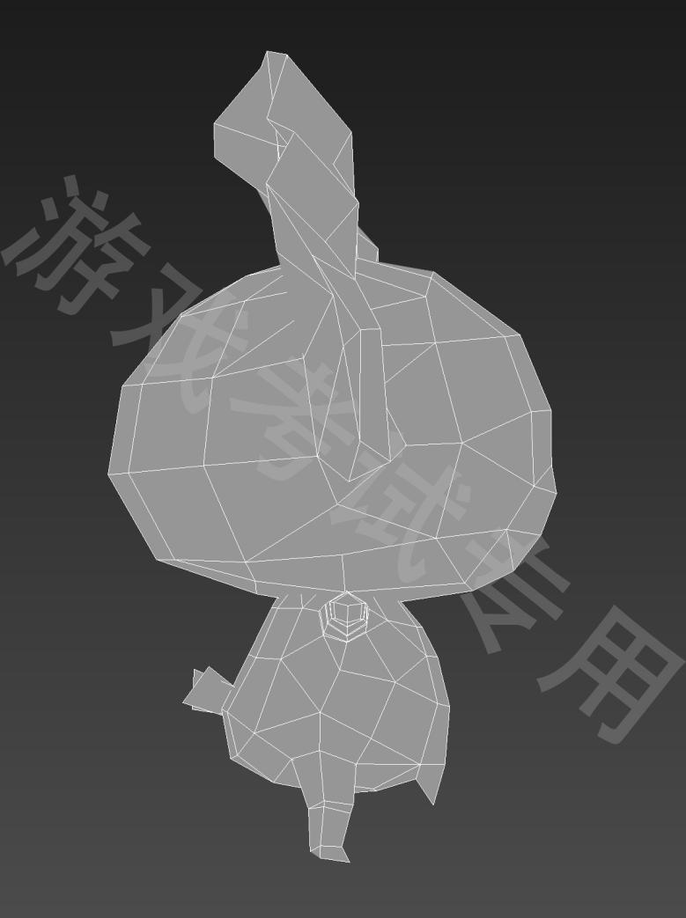

（1）任务描述
1、参考提供图片进行白模制作。导出正面和正侧面视图，导出格式为JPEG。

2、图片长宽为1920*1080。
3、保存一个项目源文件Max，考生请将完成的文件以姓名和学号命名，并规范保存文件。
（2）实施条件
项目 | 基本实施条件 | 备注
场地 | 机房两间，分别为30个机位 | 必备
设备 | 计算机60台，要求安装Windows7，CPU2.0GHz以上，硬盘240G以上，内存16GB以上，显示器不低于19英寸 | 必备
工具 | Autodesk 3D Max 2014版本以上 | 必备
评测专家 | 每15名考生配备一名考评员。考评员要求具备至少五年以上3D游戏模型设计经验或具有副教授、高级工艺美术师等副高以上职称 | 必备
（3）考核时量：180分钟
（4）评分细则
评价内容 |  | 配分 | 评分标准 | 备注
技能要求  （90分） | 造型表现 | 30分 | （1）比例准确；  （2）造型准确；  （3）结构准确； | （1）比例不准确扣3～5分；  （2）造型不准确扣5～15分；  （3）结构不准确扣10～15分。
 | 布线表现 | 30分 | 布线符合游戏模型制作标准且美观。 | （1）出现五边面扣10～20分；  （2）布线混乱扣2～8分。
 | 软件熟悉程度 | 30分 | （1）掌握可编辑多边形模型的创建方法  （2）属性修改  （3）相关修改器的使用方法 | （1）出现破面扣5-8分；  （2）出现不符合游戏建模操作规范扣8-10分。
操作规范与职业素养（10分） |  | 10分 | （1）符合企业的基本素养要求，体现良好的工作习惯；如：设计完成后整理工作台，确保电脑正常关闭、切断电源，有秩序地离开考场；  （2）保持工作台面干净整洁，在工作区域不可有任何食品、饮料或其他与作业无关物品。 | （1）任务完成后应做到：  ①整理、清洁工作台面；  ②关闭电脑、切断电源并将凳子放回原位；  ③按顺序退出考场。  违反以上一项扣2分，三项不达要求记0分。  （2）与评审专家顶撞等态度恶劣者本项记0分

3.试题编号：2-3：请根据提供的图片，完成角色模型白模制作。
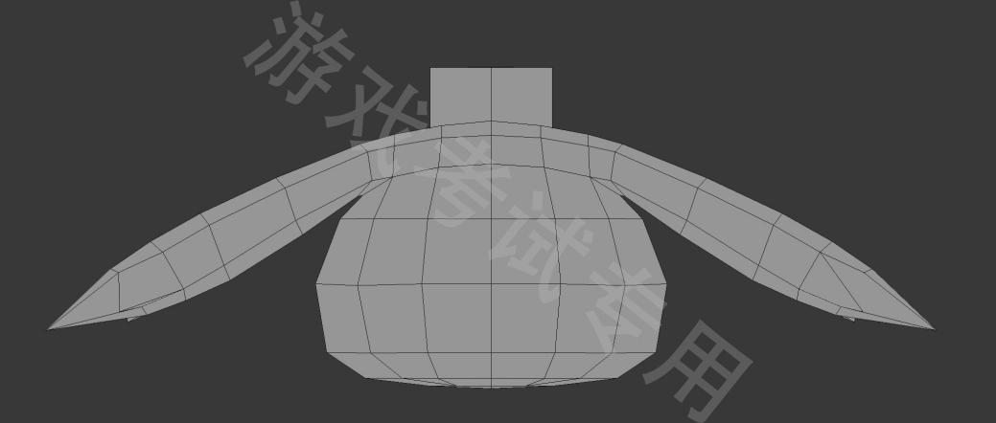
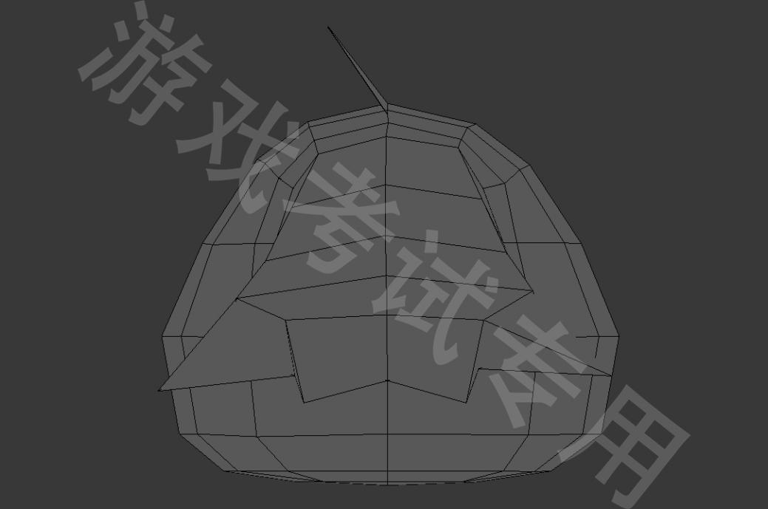

（1）任务描述
1、参考提供图片进行白模制作。导出正面和正侧面视图，导出格式为JPEG。

2、图片长宽为1920*1080。
3、保存一个项目源文件Max，考生请将完成的文件以姓名和学号命名，并规范保存文件。
（2）实施条件
项目 | 基本实施条件 | 备注
场地 | 机房两间，分别为30个机位 | 必备
设备 | 计算机60台，要求安装Windows7，CPU2.0GHz以上，硬盘240G以上，内存16GB以上，显示器不低于19英寸 | 必备
工具 | Autodesk 3D Max 2014版本以上 | 必备
评测专家 | 每15名考生配备一名考评员。考评员要求具备至少五年以上3D游戏模型设计经验或具有副教授、高级工艺美术师等副高以上职称 | 必备
（3）考核时量：180分钟
（4）评分细则
评价内容 |  | 配分 | 评分标准 | 备注
技能要求  （90分） | 造型表现 | 30分 | （1）比例准确；  （2）造型准确；  （3）结构准确； | （1）比例不准确扣3～5分；  （2）造型不准确扣5～15分；  （3）结构不准确扣10～15分。
 | 布线表现 | 30分 | 布线符合游戏模型制作标准且美观。 | （1）出现五边面扣10～20分；  （2）布线混乱扣2～8分。
 | 软件熟悉程度 | 30分 | （1）掌握可编辑多边形模型的创建方法  （2）属性修改  （3）相关修改器的使用方法 | （1）出现破面扣5-8分；  （2）出现不符合游戏建模操作规范扣8-10分。
操作规范与职业素养（10分） |  | 10分 | （1）符合企业的基本素养要求，体现良好的工作习惯；如：设计完成后整理工作台，确保电脑正常关闭、切断电源，有秩序地离开考场；  （2）保持工作台面干净整洁，在工作区域不可有任何食品、饮料或其他与作业无关物品。 | （1）任务完成后应做到：  ①整理、清洁工作台面；  ②关闭电脑、切断电源并将凳子放回原位；  ③按顺序退出考场。  违反以上一项扣2分，三项不达要求记0分。  （2）与评审专家顶撞等态度恶劣者本项记0分

4.试题编号：2-4：请根据提供的图片，完成角色模型白模制作。
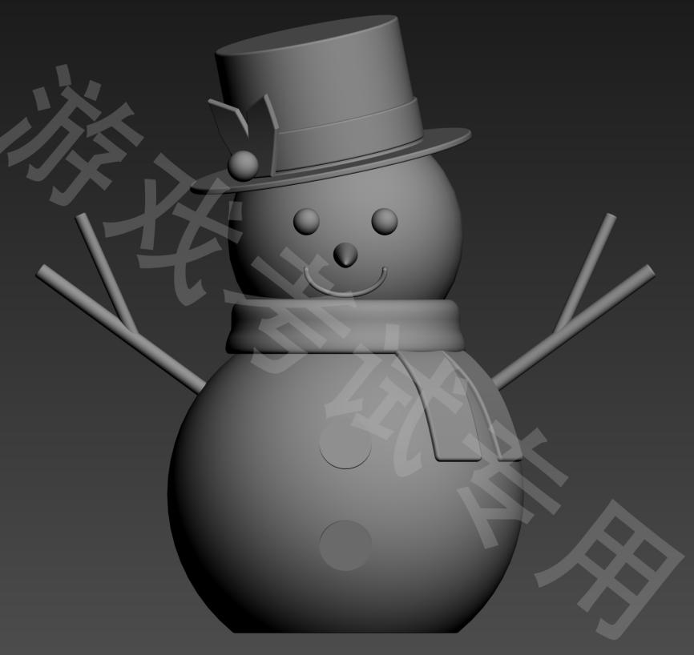

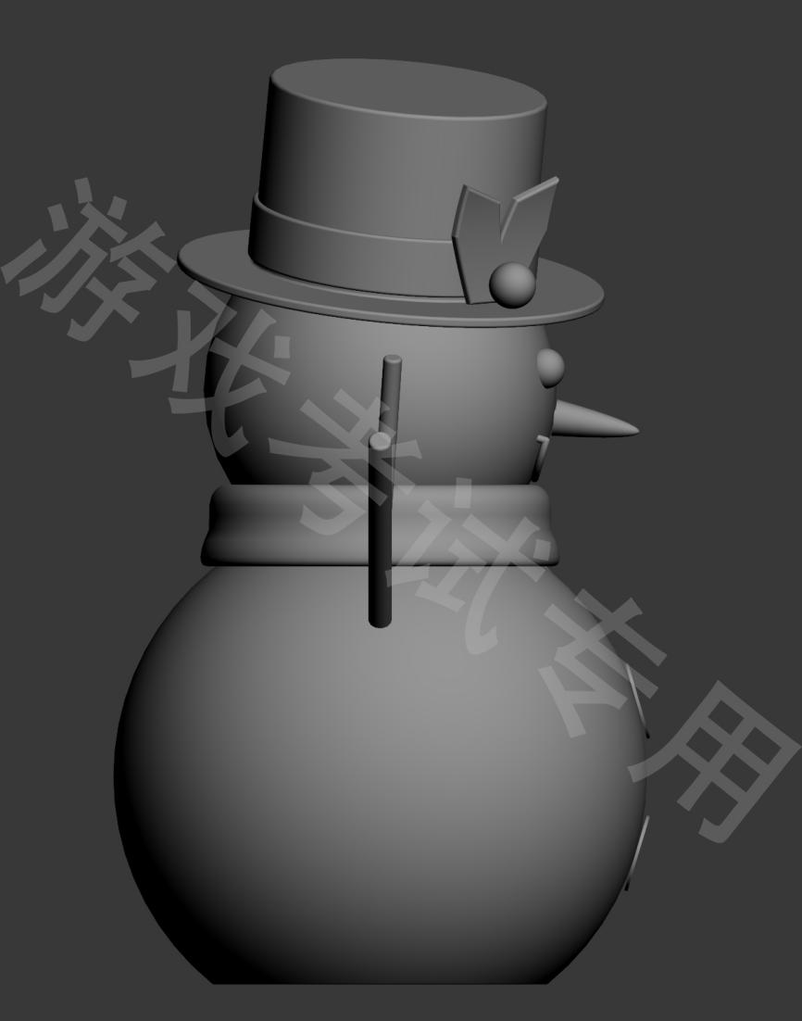
（1）任务描述
1、参考提供图片进行白模制作。导出正面和正侧面视图，导出格式为JPEG。

2、图片长宽为1920*1080。
3、保存一个项目源文件Max，考生请将完成的文件以姓名和学号命名，并规范保存文件。
（2）实施条件
项目 | 基本实施条件 | 备注
场地 | 机房两间，分别为30个机位 | 必备
设备 | 计算机60台，要求安装Windows7，CPU2.0GHz以上，硬盘240G以上，内存16GB以上，显示器不低于19英寸 | 必备
工具 | Autodesk 3D Max 2014版本以上 | 必备
评测专家 | 每15名考生配备一名考评员。考评员要求具备至少五年以上3D游戏模型设计经验或具有副教授、高级工艺美术师等副高以上职称 | 必备
（3）考核时量：180分钟
（4）评分细则
评价内容 |  | 配分 | 评分标准 | 备注
技能要求  （90分） | 造型表现 | 30分 | （1）比例准确；  （2）造型准确；  （3）结构准确； | （1）比例不准确扣3～5分；  （2）造型不准确扣5～15分；  （3）结构不准确扣10～15分。
 | 布线表现 | 30分 | 布线符合游戏模型制作标准且美观。 | （1）出现五边面扣10～20分；  （2）布线混乱扣2～8分。
 | 软件熟悉程度 | 30分 | （1）掌握可编辑多边形模型的创建方法  （2）属性修改  （3）相关修改器的使用方法 | （1）出现破面扣5-8分；  （2）出现不符合游戏建模操作规范扣8-10分。
操作规范与职业素养（10分） |  | 10分 | （1）符合企业的基本素养要求，体现良好的工作习惯；如：设计完成后整理工作台，确保电脑正常关闭、切断电源，有秩序地离开考场；  （2）保持工作台面干净整洁，在工作区域不可有任何食品、饮料或其他与作业无关物品。 | （1）任务完成后应做到：  ①整理、清洁工作台面；  ②关闭电脑、切断电源并将凳子放回原位；  ③按顺序退出考场。  违反以上一项扣2分，三项不达要求记0分。  （2）与评审专家顶撞等态度恶劣者本项记0分

5.试题编号：2-5：请根据提供的图片，完成角色模型白模制作。
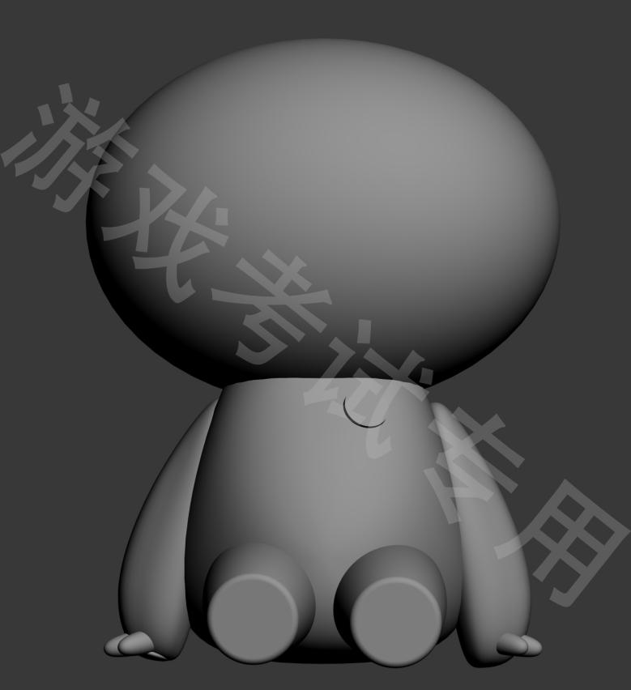

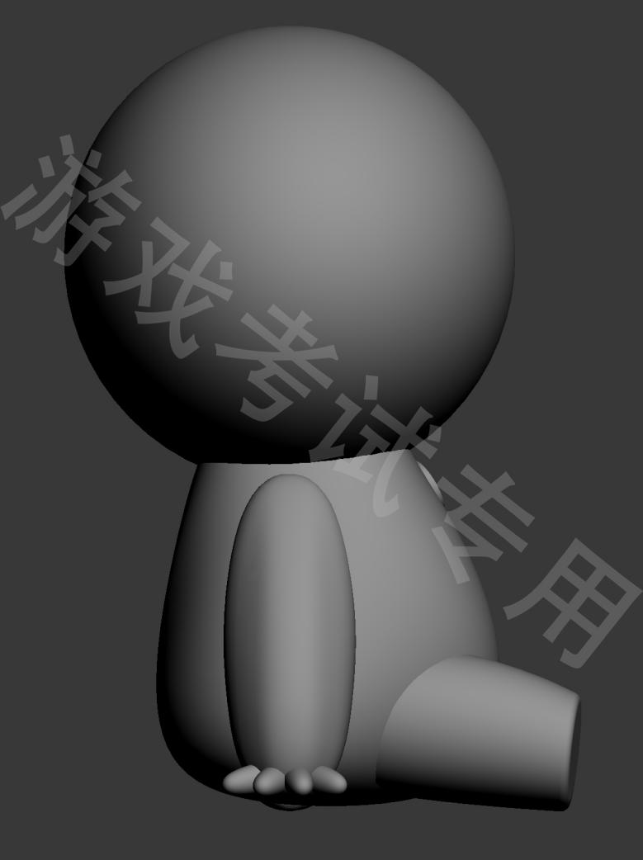

（1）任务描述
1、参考提供图片进行白模制作。导出正面和正侧面视图，导出格式为JPEG。

2、图片长宽为1920*1080。
3、保存一个项目源文件Max，考生请将完成的文件以姓名和学号命名，并规范保存文件。
（2）实施条件
项目 | 基本实施条件 | 备注
场地 | 机房两间，分别为30个机位 | 必备
设备 | 计算机60台，要求安装Windows7，CPU2.0GHz以上，硬盘240G以上，内存16GB以上，显示器不低于19英寸 | 必备
工具 | Autodesk 3D Max 2014版本以上 | 必备
评测专家 | 每15名考生配备一名考评员。考评员要求具备至少五年以上3D游戏模型设计经验或具有副教授、高级工艺美术师等副高以上职称 | 必备
（3）考核时量：180分钟
（4）评分细则
评价内容 |  | 配分 | 评分标准 | 备注
技能要求  （90分） | 造型表现 | 30分 | （1）比例准确；  （2）造型准确；  （3）结构准确； | （1）比例不准确扣3～5分；  （2）造型不准确扣5～15分；  （3）结构不准确扣10～15分。
 | 布线表现 | 30分 | 布线符合游戏模型制作标准且美观。 | （1）出现五边面扣10～20分；  （2）布线混乱扣2～8分。
 | 软件熟悉程度 | 30分 | （1）掌握可编辑多边形模型的创建方法  （2）属性修改  （3）相关修改器的使用方法 | （1）出现破面扣5-8分；  （2）出现不符合游戏建模操作规范扣8-10分。
操作规范与职业素养（10分） |  | 10分 | （1）符合企业的基本素养要求，体现良好的工作习惯；如：设计完成后整理工作台，确保电脑正常关闭、切断电源，有秩序地离开考场；  （2）保持工作台面干净整洁，在工作区域不可有任何食品、饮料或其他与作业无关物品。 | （1）任务完成后应做到：  ①整理、清洁工作台面；  ②关闭电脑、切断电源并将凳子放回原位；  ③按顺序退出考场。  违反以上一项扣2分，三项不达要求记0分。  （2）与评审专家顶撞等态度恶劣者本项记0分

6.试题编号：2-6：请根据提供的图片，完成角色模型白模制作。
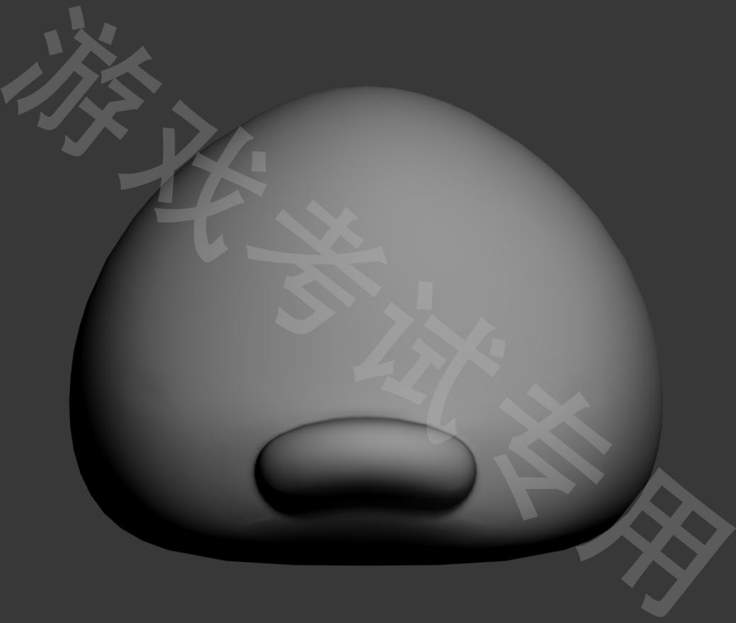

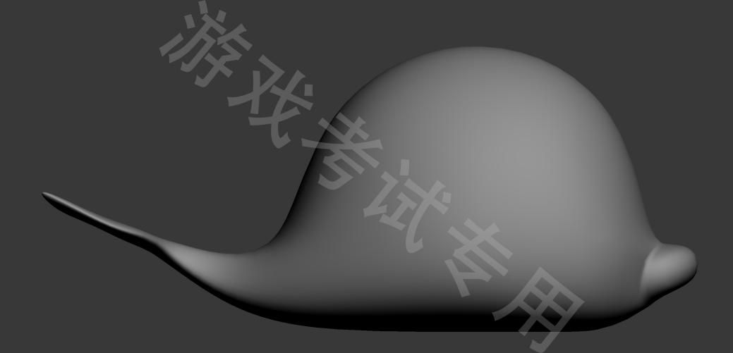

.
（1）任务描述
1、参考提供图片进行白模制作。导出正面和正侧面视图，导出格式为JPEG。

2、图片长宽为1920*1080。
3、保存一个项目源文件Max，考生请将完成的文件以姓名和学号命名，并规范保存文件。
（2）实施条件
项目 | 基本实施条件 | 备注
场地 | 机房两间，分别为30个机位 | 必备
设备 | 计算机60台，要求安装Windows7，CPU2.0GHz以上，硬盘240G以上，内存16GB以上，显示器不低于19英寸 | 必备
工具 | Autodesk 3D Max 2014版本以上 | 必备
评测专家 | 每15名考生配备一名考评员。考评员要求具备至少五年以上3D游戏模型设计经验或具有副教授、高级工艺美术师等副高以上职称 | 必备
（3）考核时量：180分钟
（4）评分细则
评价内容 |  | 配分 | 评分标准 | 备注
技能要求  （90分） | 造型表现 | 30分 | （1）比例准确；  （2）造型准确；  （3）结构准确； | （1）比例不准确扣3～5分；  （2）造型不准确扣5～15分；  （3）结构不准确扣10～15分。
 | 布线表现 | 30分 | 布线符合游戏模型制作标准且美观。 | （1）出现五边面扣10～20分；  （2）布线混乱扣2～8分。
 | 软件熟悉程度 | 30分 | （1）掌握可编辑多边形模型的创建方法  （2）属性修改  （3）相关修改器的使用方法 | （1）出现破面扣5-8分；  （2）出现不符合游戏建模操作规范扣8-10分。
操作规范与职业素养（10分） |  | 10分 | （1）符合企业的基本素养要求，体现良好的工作习惯；如：设计完成后整理工作台，确保电脑正常关闭、切断电源，有秩序地离开考场；  （2）保持工作台面干净整洁，在工作区域不可有任何食品、饮料或其他与作业无关物品。 | （1）任务完成后应做到：  ①整理、清洁工作台面；  ②关闭电脑、切断电源并将凳子放回原位；  ③按顺序退出考场。  违反以上一项扣2分，三项不达要求记0分。  （2）与评审专家顶撞等态度恶劣者本项记0分

7.试题编号：2-7：请根据提供的图片，完成角色模型白模制作。
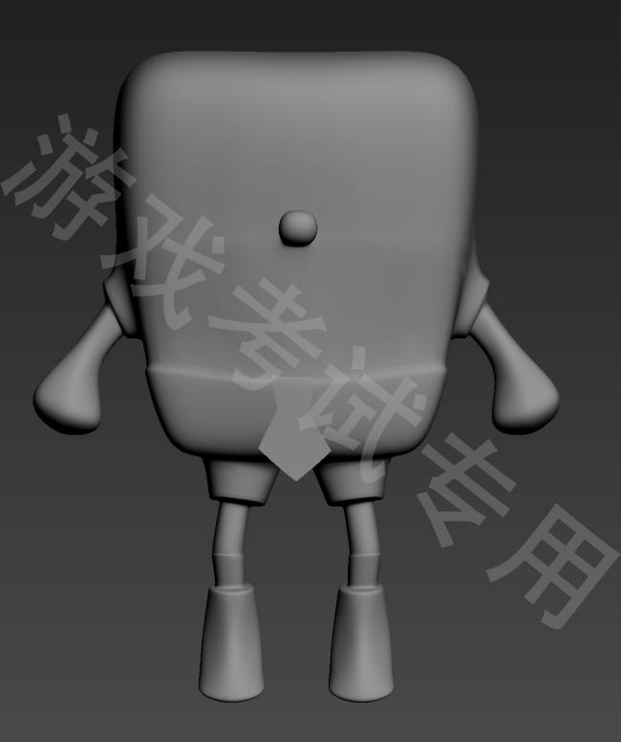

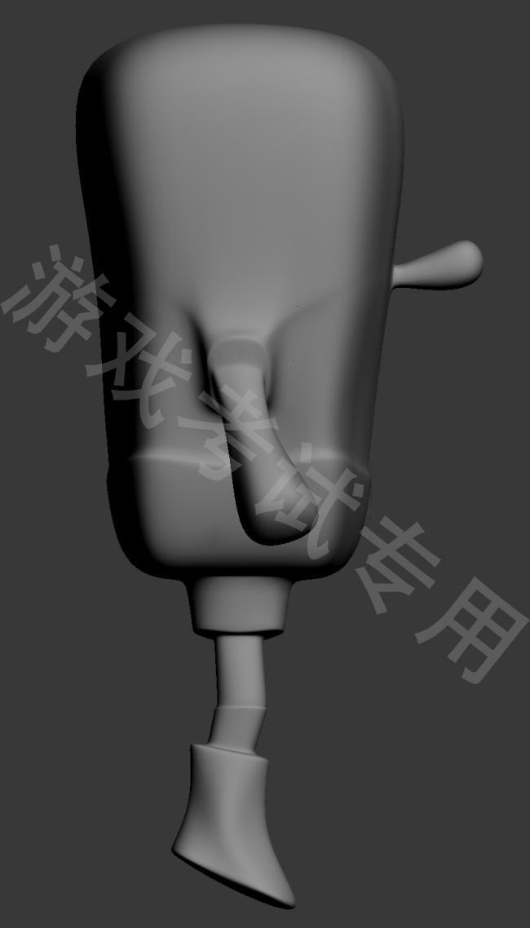

（1）任务描述
1、参考提供图片进行白模制作。导出正面和正侧面视图，导出格式为JPEG。

2、图片长宽为1920*1080。
3、保存一个项目源文件Max，考生请将完成的文件以姓名和学号命名，并规范保存文件。
（2）实施条件
项目 | 基本实施条件 | 备注
场地 | 机房两间，分别为30个机位 | 必备
设备 | 计算机60台，要求安装Windows7，CPU2.0GHz以上，硬盘240G以上，内存16GB以上，显示器不低于19英寸 | 必备
工具 | Autodesk 3D Max 2014版本以上 | 必备
评测专家 | 每15名考生配备一名考评员。考评员要求具备至少五年以上3D游戏模型设计经验或具有副教授、高级工艺美术师等副高以上职称 | 必备
（3）考核时量：180分钟
（4）评分细则
评价内容 |  | 配分 | 评分标准 | 备注
技能要求  （90分） | 造型表现 | 30分 | （1）比例准确；  （2）造型准确；  （3）结构准确； | （1）比例不准确扣3～5分；  （2）造型不准确扣5～15分；  （3）结构不准确扣10～15分。
 | 布线表现 | 30分 | 布线符合游戏模型制作标准且美观。 | （1）出现五边面扣10～20分；  （2）布线混乱扣2～8分。
 | 软件熟悉程度 | 30分 | （1）掌握可编辑多边形模型的创建方法  （2）属性修改  （3）相关修改器的使用方法 | （1）出现破面扣5-8分；  （2）出现不符合游戏建模操作规范扣8-10分。
操作规范与职业素养（10分） |  | 10分 | （1）符合企业的基本素养要求，体现良好的工作习惯；如：设计完成后整理工作台，确保电脑正常关闭、切断电源，有秩序地离开考场；  （2）保持工作台面干净整洁，在工作区域不可有任何食品、饮料或其他与作业无关物品。 | （1）任务完成后应做到：  ①整理、清洁工作台面；  ②关闭电脑、切断电源并将凳子放回原位；  ③按顺序退出考场。  违反以上一项扣2分，三项不达要求记0分。  （2）与评审专家顶撞等态度恶劣者本项记0分

8.试题编号：2-8：请根据提供的图片，完成角色模型白模制作。
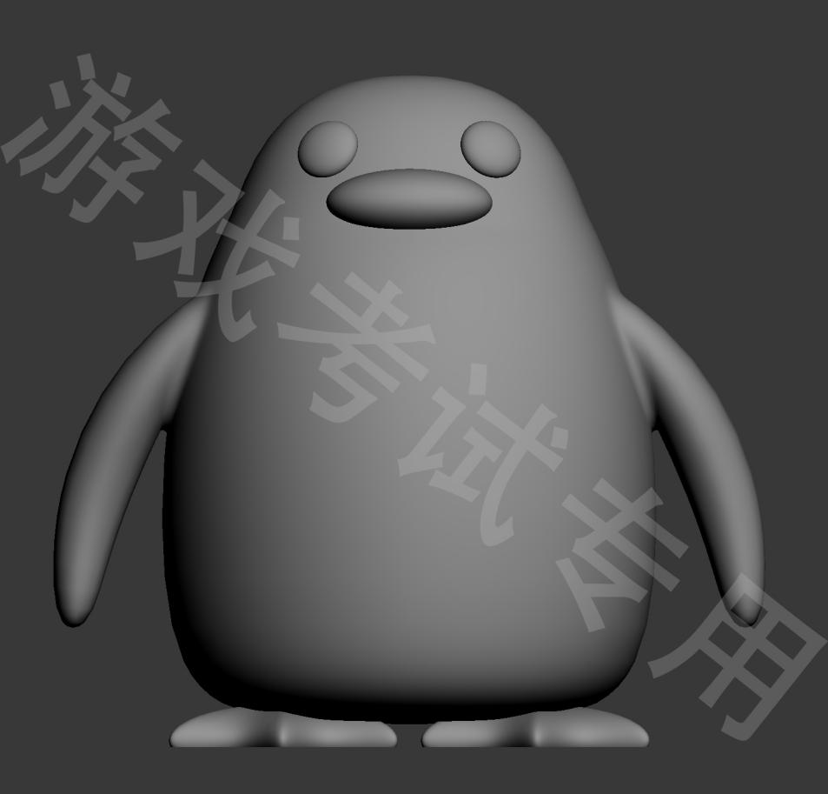

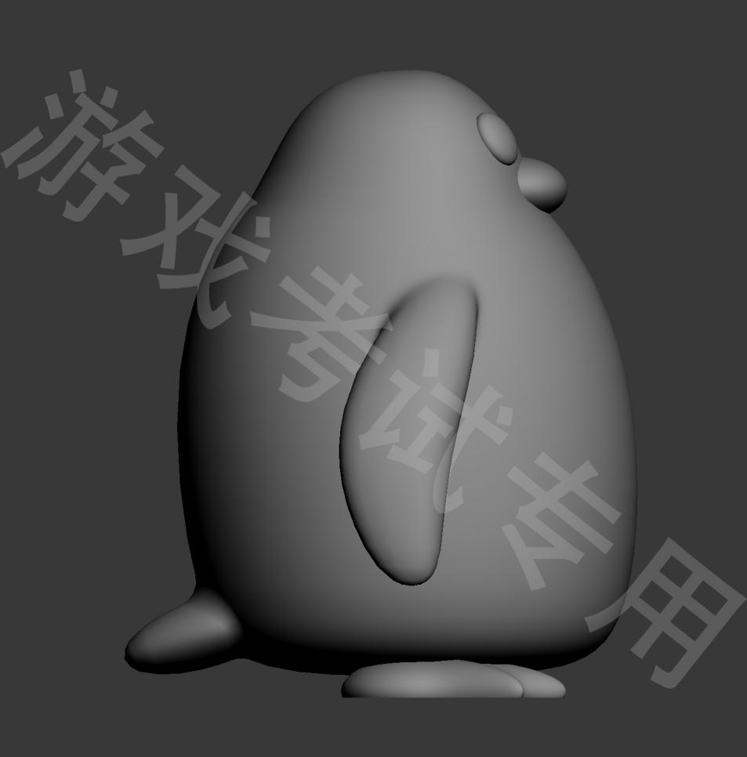
（1）任务描述
1、参考提供图片进行白模制作。导出正面和正侧面视图，导出格式为JPEG。

2、图片长宽为1920*1080。
3、保存一个项目源文件Max，考生请将完成的文件以姓名和学号命名，并规范保存文件。
（2）实施条件
项目 | 基本实施条件 | 备注
场地 | 机房两间，分别为30个机位 | 必备
设备 | 计算机60台，要求安装Windows7，CPU2.0GHz以上，硬盘240G以上，内存16GB以上，显示器不低于19英寸 | 必备
工具 | Autodesk 3D Max 2014版本以上 | 必备
评测专家 | 每15名考生配备一名考评员。考评员要求具备至少五年以上3D游戏模型设计经验或具有副教授、高级工艺美术师等副高以上职称 | 必备
（3）考核时量：180分钟
（4）评分细则
评价内容 |  | 配分 | 评分标准 | 备注
技能要求  （90分） | 造型表现 | 30分 | （1）比例准确；  （2）造型准确；  （3）结构准确； | （1）比例不准确扣3～5分；  （2）造型不准确扣5～15分；  （3）结构不准确扣10～15分。
 | 布线表现 | 30分 | 布线符合游戏模型制作标准且美观。 | （1）出现五边面扣10～20分；  （2）布线混乱扣2～8分。
 | 软件熟悉程度 | 30分 | （1）掌握可编辑多边形模型的创建方法  （2）属性修改  （3）相关修改器的使用方法 | （1）出现破面扣5-8分；  （2）出现不符合游戏建模操作规范扣8-10分。
操作规范与职业素养（10分） |  | 10分 | （1）符合企业的基本素养要求，体现良好的工作习惯；如：设计完成后整理工作台，确保电脑正常关闭、切断电源，有秩序地离开考场；  （2）保持工作台面干净整洁，在工作区域不可有任何食品、饮料或其他与作业无关物品。 | （1）任务完成后应做到：  ①整理、清洁工作台面；  ②关闭电脑、切断电源并将凳子放回原位；  ③按顺序退出考场。  违反以上一项扣2分，三项不达要求记0分。  （2）与评审专家顶撞等态度恶劣者本项记0分

9.试题编号：2-9：请根据提供的图片，完成场景模型白模制作。
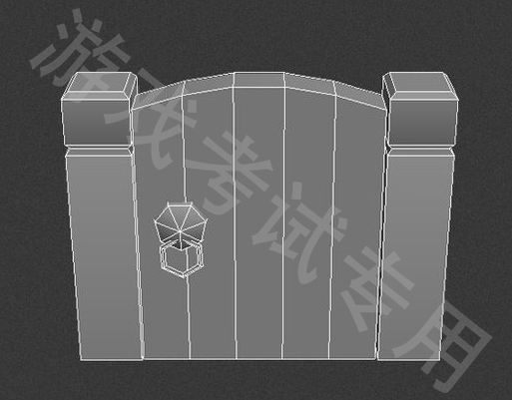

（1）任务描述
1、参考提供图片进行白模制作。导出正面和正侧面视图，导出格式为JPEG。

2、图片长宽为1920*1080。
3、保存一个项目源文件Max，考生请将完成的文件以姓名和学号命名，并规范保存文件。
(2）实施条件
项目 | 基本实施条件 | 备注
场地 | 机房两间，分别为30个机位 | 必备
设备 | 计算机60台，要求安装Windows7，CPU2.0GHz以上，硬盘240G以上，内存16GB以上，显示器不低于19英寸 | 必备
工具 | Autodesk 3D Max 2014版本以上 | 必备
评测专家 | 每15名考生配备一名考评员。考评员要求具备至少五年以上3D游戏模型设计经验或具有副教授、高级工艺美术师等副高以上职称 | 必备
（3）考核时量：180分钟
（4）评分细则
评价内容 |  | 配分 | 评分标准 | 备注
技能要求  （90分） | 造型表现 | 30分 | （1）比例准确；  （2）造型准确；  （3）结构准确； | （1）比例不准确扣3～5分；  （2）造型不准确扣5～15分；  （3）结构不准确扣10～15分。
 | 布线表现 | 30分 | 布线符合游戏模型制作标准且美观。 | （1）出现五边面扣10～20分；  （2）布线混乱扣2～8分。
 | 软件熟悉程度 | 30分 | （1）掌握可编辑多边形模型的创建方法  （2）属性修改  （3）相关修改器的使用方法 | （1）出现破面扣5-8分；  （2）出现不符合游戏建模操作规范扣8-10分。
操作规范与职业素养（10分） |  | 10分 | （1）符合企业的基本素养要求，体现良好的工作习惯；如：设计完成后整理工作台，确保电脑正常关闭、切断电源，有秩序地离开考场；  （2）保持工作台面干净整洁，在工作区域不可有任何食品、饮料或其他与作业无关物品。 | （1）任务完成后应做到：  ①整理、清洁工作台面；  ②关闭电脑、切断电源并将凳子放回原位；  ③按顺序退出考场。  违反以上一项扣2分，三项不达要求记0分。  （2）与评审专家顶撞等态度恶劣者本项记0分

10.试题编号：2-10：请根据提供的图片，完成场景模型白模制作。
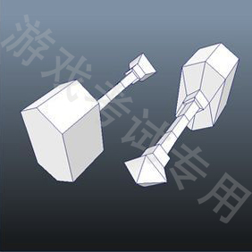

（1）任务描述
1、参考提供图片进行白模制作。导出正面和正侧面视图，导出格式为JPEG。

2、图片长宽为1920*1080。
3、保存一个项目源文件Max，考生请将完成的文件以姓名和学号命名，并规范保存文件。
（2）实施条件
项目 | 基本实施条件 | 备注
场地 | 机房两间，分别为30个机位 | 必备
设备 | 计算机60台，要求安装Windows7，CPU2.0GHz以上，硬盘240G以上，内存16GB以上，显示器不低于19英寸 | 必备
工具 | Autodesk 3D Max 2014版本以上 | 必备
评测专家 | 每15名考生配备一名考评员。考评员要求具备至少五年以上3D游戏模型设计经验或具有副教授、高级工艺美术师等副高以上职称 | 必备
（3）考核时量：180分钟
（4）评分细则
评价内容 |  | 配分 | 评分标准 | 备注
技能要求  （90分） | 造型表现 | 30分 | （1）比例准确；  （2）造型准确；  （3）结构准确； | （1）比例不准确扣3～5分；  （2）造型不准确扣5～15分；  （3）结构不准确扣10～15分。
 | 布线表现 | 30分 | 布线符合游戏模型制作标准且美观。 | （1）出现五边面扣10～20分；  （2）布线混乱扣2～8分。
 | 软件熟悉程度 | 30分 | （1）掌握可编辑多边形模型的创建方法  （2）属性修改  （3）相关修改器的使用方法 | （1）出现破面扣5-8分；  （2）出现不符合游戏建模操作规范扣8-10分。
操作规范与职业素养（10分） |  | 10分 | （1）符合企业的基本素养要求，体现良好的工作习惯；如：设计完成后整理工作台，确保电脑正常关闭、切断电源，有秩序地离开考场；  （2）保持工作台面干净整洁，在工作区域不可有任何食品、饮料或其他与作业无关物品。 | （1）任务完成后应做到：  ①整理、清洁工作台面；  ②关闭电脑、切断电源并将凳子放回原位；  ③按顺序退出考场。  违反以上一项扣2分，三项不达要求记0分。  （2）与评审专家顶撞等态度恶劣者本项记0分

11.试题编号：2-11：根据提供的图片素材进行场景模型白模制作。
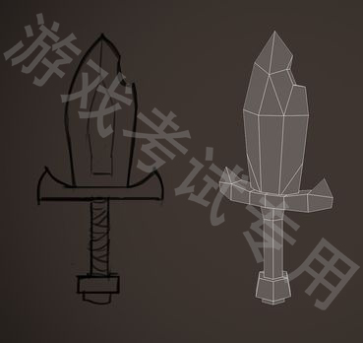

（1）任务描述
1、参考提供图片进行白模制作。导出正面和正侧面视图，导出格式为JPEG。

2、图片长宽为1920*1080。
3、保存一个项目源文件Max，考生请将完成的文件以姓名和学号命名，并规范保存文件。
（2）实施条件
项目 | 基本实施条件 | 备注
场地 | 机房两间，分别为30个机位 | 必备
设备 | 计算机60台，要求安装Windows7，CPU2.0GHz以上，硬盘240G以上，内存16GB以上，显示器不低于19英寸 | 必备
工具 | Autodesk 3D Max 2014版本以上 | 必备
评测专家 | 每15名考生配备一名考评员。考评员要求具备至少五年以上3D游戏模型设计经验或具有副教授、高级工艺美术师等副高以上职称 | 必备
（3）考核时量：180分钟
（4）评分细则
评价内容 |  | 配分 | 评分标准 | 备注
技能要求  （90分） | 造型表现 | 30分 | （1）比例准确；  （2）造型准确；  （3）结构准确； | （1）比例不准确扣3～5分；  （2）造型不准确扣5～15分；  （3）结构不准确扣10～15分。
 | 布线表现 | 30分 | 布线符合游戏模型制作标准且美观。 | （1）出现五边面扣10～20分；  （2）布线混乱扣2～8分。
 | 软件熟悉程度 | 30分 | （1）掌握可编辑多边形模型的创建方法  （2）属性修改  （3）相关修改器的使用方法 | （1）出现破面扣5-8分；  （2）出现不符合游戏建模操作规范扣8-10分。
操作规范与职业素养（10分） |  | 10分 | （1）符合企业的基本素养要求，体现良好的工作习惯；如：设计完成后整理工作台，确保电脑正常关闭、切断电源，有秩序地离开考场；  （2）保持工作台面干净整洁，在工作区域不可有任何食品、饮料或其他与作业无关物品。 | （1）任务完成后应做到：  ①整理、清洁工作台面；  ②关闭电脑、切断电源并将凳子放回原位；  ③按顺序退出考场。  违反以上一项扣2分，三项不达要求记0分。  （2）与评审专家顶撞等态度恶劣者本项记0分

12.试题编号：2-12：根据提供的素材图片，完成场景模型白模制作。
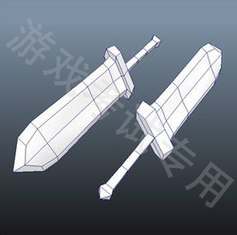

（1）任务描述
1、参考提供图片进行白模制作。导出正面和正侧面视图，导出格式为JPEG。

2、图片长宽为1920*1080。
3、保存一个项目源文件Max，考生请将完成的文件以姓名和学号命名，并规范保存文件。
（2）实施条件
项目 | 基本实施条件 | 备注
场地 | 机房两间，分别为30个机位 | 必备
设备 | 计算机60台，要求安装Windows7，CPU2.0GHz以上，硬盘240G以上，内存16GB以上，显示器不低于19英寸 | 必备
工具 | Autodesk 3D Max 2014版本以上 | 必备
评测专家 | 每15名考生配备一名考评员。考评员要求具备至少五年以上3D游戏模型设计经验或具有副教授、高级工艺美术师等副高以上职称 | 必备
（3）考核时量：180分钟
（4）评分细则
评价内容 |  | 配分 | 评分标准 | 备注
技能要求  （90分） | 造型表现 | 30分 | （1）比例准确；  （2）造型准确；  （3）结构准确； | （1）比例不准确扣3～5分；  （2）造型不准确扣5～15分；  （3）结构不准确扣10～15分。
 | 布线表现 | 30分 | 布线符合游戏模型制作标准且美观。 | （1）出现五边面扣10～20分；  （2）布线混乱扣2～8分。
 | 软件熟悉程度 | 30分 | （1）掌握可编辑多边形模型的创建方法  （2）属性修改  （3）相关修改器的使用方法 | （1）出现破面扣5-8分；  （2）出现不符合游戏建模操作规范扣8-10分。
操作规范与职业素养（10分） |  | 10分 | （1）符合企业的基本素养要求，体现良好的工作习惯；如：设计完成后整理工作台，确保电脑正常关闭、切断电源，有秩序地离开考场；  （2）保持工作台面干净整洁，在工作区域不可有任何食品、饮料或其他与作业无关物品。 | （1）任务完成后应做到：  ①整理、清洁工作台面；  ②关闭电脑、切断电源并将凳子放回原位；  ③按顺序退出考场。  违反以上一项扣2分，三项不达要求记0分。  （2）与评审专家顶撞等态度恶劣者本项记0分

13.试题编号：2-13：根据提供的图片素材进行场景模型白模制作。
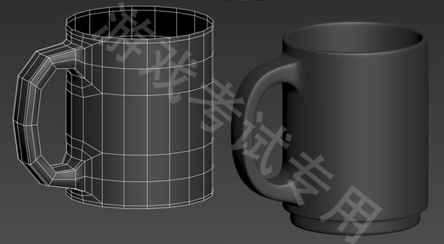
（1）任务描述
1、参考提供图片进行白模制作。导出正面和正侧面视图，导出格式为JPEG。

2、图片长宽为1920*1080。
3、保存一个项目源文件Max，考生请将完成的文件以姓名和学号命名，并规范保存文件。
（2）实施条件
项目 | 基本实施条件 | 备注
场地 | 机房两间，分别为30个机位 | 必备
设备 | 计算机60台，要求安装Windows7，CPU2.0GHz以上，硬盘240G以上，内存16GB以上，显示器不低于19英寸 | 必备
工具 | Autodesk 3D Max 2014版本以上 | 必备
评测专家 | 每15名考生配备一名考评员。考评员要求具备至少五年以上3D游戏模型设计经验或具有副教授、高级工艺美术师等副高以上职称 | 必备
（3）考核时量：180分钟
（4）评分细则
评价内容 |  | 配分 | 评分标准 | 备注
技能要求  （90分） | 造型表现 | 30分 | （1）比例准确；  （2）造型准确；  （3）结构准确； | （1）比例不准确扣3～5分；  （2）造型不准确扣5～15分；  （3）结构不准确扣10～15分。
 | 布线表现 | 30分 | 布线符合游戏模型制作标准且美观。 | （1）出现五边面扣10～20分；  （2）布线混乱扣2～8分。
 | 软件熟悉程度 | 30分 | （1）掌握可编辑多边形模型的创建方法  （2）属性修改  （3）相关修改器的使用方法 | （1）出现破面扣5-8分；  （2）出现不符合游戏建模操作规范扣8-10分。
操作规范与职业素养（10分） |  | 10分 | （1）符合企业的基本素养要求，体现良好的工作习惯；如：设计完成后整理工作台，确保电脑正常关闭、切断电源，有秩序地离开考场；  （2）保持工作台面干净整洁，在工作区域不可有任何食品、饮料或其他与作业无关物品。 | （1）任务完成后应做到：  ①整理、清洁工作台面；  ②关闭电脑、切断电源并将凳子放回原位；  ③按顺序退出考场。  违反以上一项扣2分，三项不达要求记0分。  （2）与评审专家顶撞等态度恶劣者本项记0分

14.试题编号：2-14：根据提供的图片素材进行场景模型白模制作。
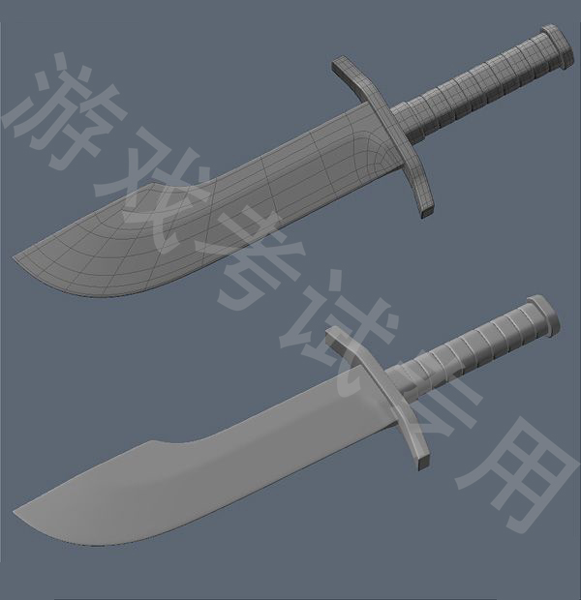

（1）任务描述
1、参考提供图片进行白模制作。导出正面和正侧面视图，导出格式为JPEG。

2、图片长宽为1920*1080。
3、保存一个项目源文件Max，考生请将完成的文件以姓名和学号命名，并规范保存文件。
（2）实施条件
项目 | 基本实施条件 | 备注
场地 | 机房两间，分别为30个机位 | 必备
设备 | 计算机60台，要求安装Windows7，CPU2.0GHz以上，硬盘240G以上，内存16GB以上，显示器不低于19英寸 | 必备
工具 | Autodesk 3D Max 2014版本以上 | 必备
评测专家 | 每15名考生配备一名考评员。考评员要求具备至少五年以上3D游戏模型设计经验或具有副教授、高级工艺美术师等副高以上职称 | 必备
（3）考核时量：180分钟
（4）评分细则
评价内容 |  | 配分 | 评分标准 | 备注
技能要求  （90分） | 造型表现 | 30分 | （1）比例准确；  （2）造型准确；  （3）结构准确； | （1）比例不准确扣3～5分；  （2）造型不准确扣5～15分；  （3）结构不准确扣10～15分。
 | 布线表现 | 30分 | 布线符合游戏模型制作标准且美观。 | （1）出现五边面扣10～20分；  （2）布线混乱扣2～8分。
 | 软件熟悉程度 | 30分 | （1）掌握可编辑多边形模型的创建方法  （2）属性修改  （3）相关修改器的使用方法 | （1）出现破面扣5-8分；  （2）出现不符合游戏建模操作规范扣8-10分。
操作规范与职业素养（10分） |  | 10分 | （1）符合企业的基本素养要求，体现良好的工作习惯；如：设计完成后整理工作台，确保电脑正常关闭、切断电源，有秩序地离开考场；  （2）保持工作台面干净整洁，在工作区域不可有任何食品、饮料或其他与作业无关物品。 | （1）任务完成后应做到：  ①整理、清洁工作台面；  ②关闭电脑、切断电源并将凳子放回原位；  ③按顺序退出考场。  违反以上一项扣2分，三项不达要求记0分。  （2）与评审专家顶撞等态度恶劣者本项记0分

15.试题编号：2-15：根据提供的图片素材进行场景模型白模制作。
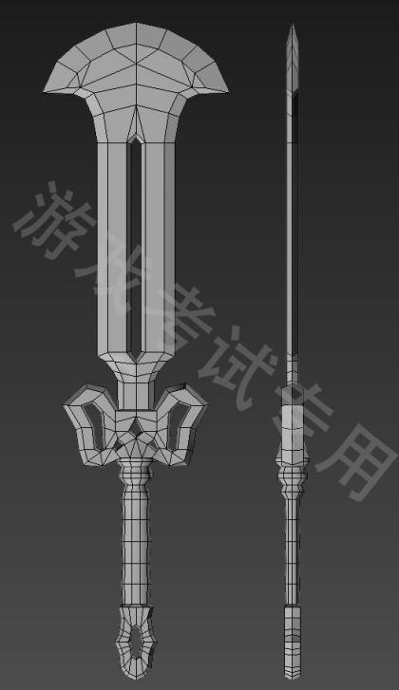

（1）任务描述
1、参考提供图片进行白模制作。导出正面和正侧面视图，导出格式为JPEG。

2、图片长宽为1920*1080。
3、保存一个项目源文件Max，考生请将完成的文件以姓名和学号命名，并规范保存文件。
（2）实施条件
项目 | 基本实施条件 | 备注
场地 | 机房两间，分别为30个机位 | 必备
设备 | 计算机60台，要求安装Windows7，CPU2.0GHz以上，硬盘240G以上，内存16GB以上，显示器不低于19英寸 | 必备
工具 | Autodesk 3D Max 2014版本以上 | 必备
评测专家 | 每15名考生配备一名考评员。考评员要求具备至少五年以上3D游戏模型设计经验或具有副教授、高级工艺美术师等副高以上职称 | 必备
（3）考核时量：180分钟
（4）评分细则
评价内容 |  | 配分 | 评分标准 | 备注
技能要求  （90分） | 造型表现 | 30分 | （1）比例准确；  （2）造型准确；  （3）结构准确； | （1）比例不准确扣3～5分；  （2）造型不准确扣5～15分；  （3）结构不准确扣10～15分。
 | 布线表现 | 30分 | 布线符合游戏模型制作标准且美观。 | （1）出现五边面扣10～20分；  （2）布线混乱扣2～8分。
 | 软件熟悉程度 | 30分 | （1）掌握可编辑多边形模型的创建方法  （2）属性修改  （3）相关修改器的使用方法 | （1）出现破面扣5-8分；  （2）出现不符合游戏建模操作规范扣8-10分。
操作规范与职业素养（10分） |  | 10分 | （1）符合企业的基本素养要求，体现良好的工作习惯；如：设计完成后整理工作台，确保电脑正常关闭、切断电源，有秩序地离开考场；  （2）保持工作台面干净整洁，在工作区域不可有任何食品、饮料或其他与作业无关物品。 | （1）任务完成后应做到：  ①整理、清洁工作台面；  ②关闭电脑、切断电源并将凳子放回原位；  ③按顺序退出考场。  违反以上一项扣2分，三项不达要求记0分。  （2）与评审专家顶撞等态度恶劣者本项记0分

16.试题编号：2-16：根据提供的图片素材进行场景模型白模制作。
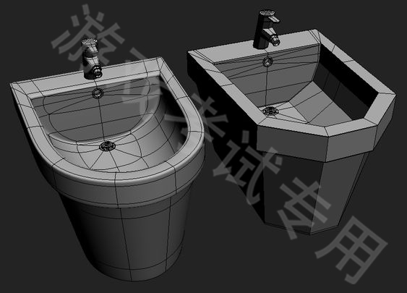
（1）任务描述
1、参考提供图片进行白模制作。导出正面和正侧面视图，导出格式为JPEG。

2、图片长宽为1920*1080。
3、保存一个项目源文件Max，考生请将完成的文件以姓名和学号命名，并规范保存文件。
（2）实施条件
项目 | 基本实施条件 | 备注
场地 | 机房两间，分别为30个机位 | 必备
设备 | 计算机60台，要求安装Windows7，CPU2.0GHz以上，硬盘240G以上，内存16GB以上，显示器不低于19英寸 | 必备
工具 | Autodesk 3D Max 2014版本以上 | 必备
评测专家 | 每15名考生配备一名考评员。考评员要求具备至少五年以上3D游戏模型设计经验或具有副教授、高级工艺美术师等副高以上职称 | 必备
（3）考核时量：180分钟
（4）评分细则
评价内容 |  | 配分 | 评分标准 | 备注
技能要求  （90分） | 造型表现 | 30分 | （1）比例准确；  （2）造型准确；  （3）结构准确； | （1）比例不准确扣3～5分；  （2）造型不准确扣5～15分；  （3）结构不准确扣10～15分。
 | 布线表现 | 30分 | 布线符合游戏模型制作标准且美观。 | （1）出现五边面扣10～20分；  （2）布线混乱扣2～8分。
 | 软件熟悉程度 | 30分 | （1）掌握可编辑多边形模型的创建方法  （2）属性修改  （3）相关修改器的使用方法 | （1）出现破面扣5-8分；  （2）出现不符合游戏建模操作规范扣8-10分。
操作规范与职业素养（10分） |  | 10分 | （1）符合企业的基本素养要求，体现良好的工作习惯；如：设计完成后整理工作台，确保电脑正常关闭、切断电源，有秩序地离开考场；  （2）保持工作台面干净整洁，在工作区域不可有任何食品、饮料或其他与作业无关物品。 | （1）任务完成后应做到：  ①整理、清洁工作台面；  ②关闭电脑、切断电源并将凳子放回原位；  ③按顺序退出考场。  违反以上一项扣2分，三项不达要求记0分。  （2）与评审专家顶撞等态度恶劣者本项记0分

三、3D游戏动画制作模块

1.试题编号：3-1：制作一段弹球动画（3-5秒）。
（1）任务描述
1、动画运动处理流畅，并能正确的根据要求进行了相关设定。
2、渲染输出AVI格式，长宽为1920*1080。
3、保存一个项目源文件（Max），考生请将完成的文件以姓名和学号命名，并规范保存文件。
（2）实施条件
项目 | 基本实施条件 | 备注
场地 | 机房两间，分别为30个机位 | 必备
设备 | 计算机60台，要求安装Windows7，CPU2.0GHz以上，硬盘240G以上，内存16GB以上，显示器不低于19英寸 | 必备
工具 | Autodesk 3D Max 2014版本以上 | 必备
评测专家 | 每15名考生配备一名考评员。考评员要求具备至少五年以上3D游戏模型设计经验或具有副教授、高级工艺美术师等副高以上职称 | 必备
（3）考核时量：180分钟
（4）评分细则
评价内容 |  | 配分 | 评分标准 | 备注
技能要求  （90分） | 动画表现 | 40分 | （1）动画运动处理流畅；  （2）动画自然；  （3）动画符合运动规律； | （1）动画卡帧扣3～5分；  （2）动画不符合运动规律扣5～15分；  （3）动画处理不流畅扣10～15分；
 | 创意表现 | 30分 | 动画有一定的创意性。 | （1）动画毫无创意扣10～20分。
 | 动画运动规律 | 20分 | 动画设计基本合理、符合题目要求，整体效果好。 | 动画整理效果不佳扣5～10分。
操作规范与职业素养（10分） |  | 10分 | （1）符合企业基本素养要求，体现良好的工作习惯；如：设计完成后整理工作台，确保电脑正常关闭、切断电源，有秩序地离开考场；  （2）保持工作台面干净整洁，在工作区域不可有任何食品、饮料或其他与作业无关物品。 | （1）任务完成后应做到：  ①整理、清洁工作台面；  ②关闭电脑、切断电源并将凳子放回原位；  ③按顺序退出考场。  违反以上一项扣2分，三项不达要求记0分。  （2）与评审专家顶撞等态度恶劣者本项记0分

2.试题编号：3-2：利用默认骨骼调试一段角色骨骼走路动画。
（1）任务描述
1、动画运动处理流畅，并能正确的根据要求进行了相关设定。
2、渲染输出AVI格式，长宽为1920*1080。
3、保存一个项目源文件（Max），考生请将完成的文件以姓名和学号命名，并规范保存文件。
项目 | 基本实施条件 | 备注
场地 | 机房两间，分别为30个机位 | 必备
设备 | 计算机60台，要求安装Windows7，CPU2.0GHz以上，硬盘240G以上，内存16GB以上，显示器不低于19英寸 | 必备
工具 | Autodesk 3D Max 2014版本以上 | 必备
评测专家 | 每15名考生配备一名考评员。考评员要求具备至少五年以上3D游戏模型设计经验或具有副教授、高级工艺美术师等副高以上职称 | 必备
（2）实施条件
（3）考核时量：180分钟
（4）评分细则
评价内容 |  | 配分 | 评分标准 | 备注
技能要求  （90分） | 动画表现 | 40分 | （1）动画运动处理流畅；  （2）动画自然；  （3）动画符合运动规律； | （1）动画卡帧扣3～5分；  （2）动画不符合运动规律扣5～15分；  （3）动画处理不流畅扣10～15分；
 | 创意表现 | 30分 | 动画有一定的创意性。 | （1）动画毫无创意扣10～20分。
 | 动画运动规律 | 20分 | 动画设计基本合理、符合题目要求，整体效果好。 | 动画整理效果不佳扣5～10分。
操作规范与职业素养（10分） |  | 10分 | （1）符合企业基本素养要求，体现良好的工作习惯；如：设计完成后整理工作台，确保电脑正常关闭、切断电源，有秩序地离开考场；  （2）保持工作台面干净整洁，在工作区域不可有任何食品、饮料或其他与作业无关物品。 | （1）任务完成后应做到：  ①整理、清洁工作台面；  ②关闭电脑、切断电源并将凳子放回原位；  ③按顺序退出考场。  违反以上一项扣2分，三项不达要求记0分。  （2）与评审专家顶撞等态度恶劣者本项记0分

3.试题编号：3-3：利用默认骨骼调试一段角色骨骼个性走路动画。
（1）任务描述
1、动画运动处理流畅，并能正确的根据要求进行了相关设定。
2、渲染输出AVI格式，长宽为1920*1080。
3、保存一个项目源文件（Max），考生请将完成的文件以姓名和学号命名，并规范保存文件。
（2）实施条件
项目 | 基本实施条件 | 备注
场地 | 机房两间，分别为30个机位 | 必备
设备 | 计算机60台，要求安装Windows7，CPU2.0GHz以上，硬盘240G以上，内存16GB以上，显示器不低于19英寸 | 必备
工具 | Autodesk 3D Max 2014版本以上 | 必备
评测专家 | 每15名考生配备一名考评员。考评员要求具备至少五年以上3D游戏模型设计经验或具有副教授、高级工艺美术师等副高以上职称 | 必备
（3）考核时量：180分钟
（4）评分细则
评价内容 |  | 配分 | 评分标准 | 备注
技能要求  （90分） | 动画表现 | 40分 | （1）动画运动处理流畅；  （2）动画自然；  （3）动画符合运动规律； | （1）动画卡帧扣3～5分；  （2）动画不符合运动规律扣5～15分；  （3）动画处理不流畅扣10～15分；
 | 创意表现 | 30分 | 动画有一定的创意性。 | （1）动画毫无创意扣10～20分。
 | 动画运动规律 | 20分 | 动画设计基本合理、符合题目要求，整体效果好。 | 动画整理效果不佳扣5～10分。
操作规范与职业素养（10分） |  | 10分 | （1）符合企业基本素养要求，体现良好的工作习惯；如：设计完成后整理工作台，确保电脑正常关闭、切断电源，有秩序地离开考场；  （2）保持工作台面干净整洁，在工作区域不可有任何食品、饮料或其他与作业无关物品。 | （1）任务完成后应做到：  ①整理、清洁工作台面；  ②关闭电脑、切断电源并将凳子放回原位；  ③按顺序退出考场。  违反以上一项扣2分，三项不达要求记0分。  （2）与评审专家顶撞等态度恶劣者本项记0分

4.试题编号：3-4：利用默认骨骼调试一段角色骨骼跑步动画。
（1）任务描述
1、动画运动处理流畅，并能正确的根据要求进行了相关设定。
2、渲染输出AVI格式，长宽为1920*1080。
3、保存一个项目源文件（Max），考生请将完成的文件以姓名和学号命名，并规范保存文件。
（2）实施条件
项目 | 基本实施条件 | 备注
场地 | 机房两间，分别为30个机位 | 必备
设备 | 计算机60台，要求安装Windows7，CPU2.0GHz以上，硬盘240G以上，内存16GB以上，显示器不低于19英寸 | 必备
工具 | Autodesk 3D Max 2014版本以上 | 必备
评测专家 | 每15名考生配备一名考评员。考评员要求具备至少五年以上3D游戏模型设计经验或具有副教授、高级工艺美术师等副高以上职称 | 必备
（3）考核时量：180分钟
（4）评分细则
评价内容 |  | 配分 | 评分标准 | 备注
技能要求  （90分） | 动画表现 | 40分 | （1）动画运动处理流畅；  （2）动画自然；  （3）动画符合运动规律； | （1）动画卡帧扣3～5分；  （2）动画不符合运动规律扣5～15分；  （3）动画处理不流畅扣10～15分；
 | 创意表现 | 30分 | 动画有一定的创意性。 | （1）动画毫无创意扣10～20分。
 | 动画运动规律 | 20分 | 动画设计基本合理、符合题目要求，整体效果好。 | 动画整理效果不佳扣5～10分。
操作规范与职业素养（10分） |  | 10分 | （1）符合企业基本素养要求，体现良好的工作习惯；如：设计完成后整理工作台，确保电脑正常关闭、切断电源，有秩序地离开考场；  （2）保持工作台面干净整洁，在工作区域不可有任何食品、饮料或其他与作业无关物品。 | （1）任务完成后应做到：  ①整理、清洁工作台面；  ②关闭电脑、切断电源并将凳子放回原位；  ③按顺序退出考场。  违反以上一项扣2分，三项不达要求记0分。  （2）与评审专家顶撞等态度恶劣者本项记0分

5.试题编号：3-5：利用默认骨骼调试一段角色骨骼个性跑步的动画。
（1）任务描述
1、动画运动处理流畅，并能正确的根据要求进行了相关设定。
2、渲染输出AVI格式，长宽为1920*1080。
3、保存一个项目源文件（Max），考生请将完成的文件以姓名和学号命名，并规范保存文件。
（2）实施条件
项目 | 基本实施条件 | 备注
场地 | 机房两间，分别为30个机位 | 必备
设备 | 计算机60台，要求安装Windows7，CPU2.0GHz以上，硬盘240G以上，内存16GB以上，显示器不低于19英寸 | 必备
工具 | Autodesk 3D Max 2014版本以上 | 必备
评测专家 | 每15名考生配备一名考评员。考评员要求具备至少五年以上3D游戏模型设计经验或具有副教授、高级工艺美术师等副高以上职称 | 必备
（3）考核时量：180分钟
（4）评分细则
评价内容 |  | 配分 | 评分标准 | 备注
技能要求  （90分） | 动画表现 | 40分 | （1）动画运动处理流畅；  （2）动画自然；  （3）动画符合运动规律； | （1）动画卡帧扣3～5分；  （2）动画不符合运动规律扣5～15分；  （3）动画处理不流畅扣10～15分；
 | 创意表现 | 30分 | 动画有一定的创意性。 | （1）动画毫无创意扣10～20分。
 | 动画运动规律 | 20分 | 动画设计基本合理、符合题目要求，整体效果好。 | 动画整理效果不佳扣5～10分。
操作规范与职业素养（10分） |  | 10分 | （1）符合企业基本素养要求，体现良好的工作习惯；如：设计完成后整理工作台，确保电脑正常关闭、切断电源，有秩序地离开考场；  （2）保持工作台面干净整洁，在工作区域不可有任何食品、饮料或其他与作业无关物品。 | （1）任务完成后应做到：  ①整理、清洁工作台面；  ②关闭电脑、切断电源并将凳子放回原位；  ③按顺序退出考场。  违反以上一项扣2分，三项不达要求记0分。  （2）与评审专家顶撞等态度恶劣者本项记0分

6.试题编号：3-6：利用默认骨骼调试一段角色骨骼跳跃动画。
（1）任务描述
1、动画运动处理流畅，并能正确的根据要求进行了相关设定。
2、渲染输出AVI格式，长宽为1920*1080。
3、保存一个项目源文件（Max），考生请将完成的文件以姓名和学号命名，并规范保存文件。
（2）实施条件
项目 | 基本实施条件 | 备注
场地 | 机房两间，分别为30个机位 | 必备
设备 | 计算机60台，要求安装Windows7，CPU2.0GHz以上，硬盘240G以上，内存16GB以上，显示器不低于19英寸 | 必备
工具 | Autodesk 3D Max 2014版本以上 | 必备
评测专家 | 每15名考生配备一名考评员。考评员要求具备至少五年以上3D游戏模型设计经验或具有副教授、高级工艺美术师等副高以上职称 | 必备
（3）考核时量：180分钟
（4）评分细则
评价内容 |  | 配分 | 评分标准 | 备注
技能要求  （90分） | 动画表现 | 40分 | （1）动画运动处理流畅；  （2）动画自然；  （3）动画符合运动规律； | （1）动画卡帧扣3～5分；  （2）动画不符合运动规律扣5～15分；  （3）动画处理不流畅扣10～15分；
 | 创意表现 | 30分 | 动画有一定的创意性。 | （1）动画毫无创意扣10～20分。
 | 动画运动规律 | 20分 | 动画设计基本合理、符合题目要求，整体效果好。 | 动画整理效果不佳扣5～10分。
操作规范与职业素养（10分） |  | 10分 | （1）符合企业基本素养要求，体现良好的工作习惯；如：设计完成后整理工作台，确保电脑正常关闭、切断电源，有秩序地离开考场；  （2）保持工作台面干净整洁，在工作区域不可有任何食品、饮料或其他与作业无关物品。 | （1）任务完成后应做到：  ①整理、清洁工作台面；  ②关闭电脑、切断电源并将凳子放回原位；  ③按顺序退出考场。  违反以上一项扣2分，三项不达要求记0分。  （2）与评审专家顶撞等态度恶劣者本项记0分

7.试题编号：3-7：利用默认骨骼调试一段角色待机动画。
（1）任务描述
1、动画运动处理流畅，并能正确的根据要求进行了相关设定。
2、渲染输出AVI格式，长宽为1920*1080。
3、保存一个项目源文件（Max），考生请将完成的文件以姓名和学号命名，并规范保存文件。
（2）实施条件
项目 | 基本实施条件 | 备注
场地 | 机房两间，分别为30个机位 | 必备
设备 | 计算机60台，要求安装Windows7，CPU2.0GHz以上，硬盘240G以上，内存16GB以上，显示器不低于19英寸 | 必备
工具 | Autodesk 3D Max 2014版本以上 | 必备
评测专家 | 每15名考生配备一名考评员。考评员要求具备至少五年以上3D游戏模型设计经验或具有副教授、高级工艺美术师等副高以上职称 | 必备
（3）考核时量：180分钟
（4）评分细则
评价内容 |  | 配分 | 评分标准 | 备注
技能要求  （90分） | 动画表现 | 40分 | （1）动画运动处理流畅；  （2）动画自然；  （3）动画符合运动规律； | （1）动画卡帧扣3～5分；  （2）动画不符合运动规律扣5～15分；  （3）动画处理不流畅扣10～15分；
 | 创意表现 | 30分 | 动画有一定的创意性。 | （1）动画毫无创意扣10～20分。
 | 动画运动规律 | 20分 | 动画设计基本合理、符合题目要求，整体效果好。 | 动画整理效果不佳扣5～10分。
操作规范与职业素养（10分） |  | 10分 | （1）符合企业基本素养要求，体现良好的工作习惯；如：设计完成后整理工作台，确保电脑正常关闭、切断电源，有秩序地离开考场；  （2）保持工作台面干净整洁，在工作区域不可有任何食品、饮料或其他与作业无关物品。 | （1）任务完成后应做到：  ①整理、清洁工作台面；  ②关闭电脑、切断电源并将凳子放回原位；  ③按顺序退出考场。  违反以上一项扣2分，三项不达要求记0分。  （2）与评审专家顶撞等态度恶劣者本项记0分

8.试题编号：3-8：利用默认骨骼调试一段角色死亡动画。
（1）任务描述
1、动画运动处理流畅，并能正确的根据要求进行了相关设定。
2、渲染输出AVI格式，长宽为1920*1080。
3、保存一个项目源文件（Max），考生请将完成的文件以姓名和学号命名，并规范保存文件。
（2）实施条件
项目 | 基本实施条件 | 备注
场地 | 机房两间，分别为30个机位 | 必备
设备 | 计算机60台，要求安装Windows7，CPU2.0GHz以上，硬盘240G以上，内存16GB以上，显示器不低于19英寸 | 必备
工具 | Autodesk 3D Max 2014版本以上 | 必备
评测专家 | 每15名考生配备一名考评员。考评员要求具备至少五年以上3D游戏模型设计经验或具有副教授、高级工艺美术师等副高以上职称 | 必备
（3）考核时量：180分钟
（4）评分细则
评价内容 |  | 配分 | 评分标准 | 备注
技能要求  （90分） | 动画表现 | 40分 | （1）动画运动处理流畅；  （2）动画自然；  （3）动画符合运动规律； | （1）动画卡帧扣3～5分；  （2）动画不符合运动规律扣5～15分；  （3）动画处理不流畅扣10～15分；
 | 创意表现 | 30分 | 动画有一定的创意性。 | （1）动画毫无创意扣10～20分。
 | 动画运动规律 | 20分 | 动画设计基本合理、符合题目要求，整体效果好。 | 动画整理效果不佳扣5～10分。
操作规范与职业素养（10分） |  | 10分 | （1）符合企业基本素养要求，体现良好的工作习惯；如：设计完成后整理工作台，确保电脑正常关闭、切断电源，有秩序地离开考场；  （2）保持工作台面干净整洁，在工作区域不可有任何食品、饮料或其他与作业无关物品。 | （1）任务完成后应做到：  ①整理、清洁工作台面；  ②关闭电脑、切断电源并将凳子放回原位；  ③按顺序退出考场。  违反以上一项扣2分，三项不达要求记0分。  （2）与评审专家顶撞等态度恶劣者本项记0分

9.试题编号：3-9：利用默认骨骼调试一段角色攻击动画。
（1）任务描述
1、动画运动处理流畅，并能正确的根据要求进行了相关设定。
2、渲染输出AVI格式，长宽为1920*1080。
3、保存一个项目源文件（Max），考生请将完成的文件以姓名和学号命名，并规范保存文件。
（2）实施条件
项目 | 基本实施条件 | 备注
场地 | 机房两间，分别为30个机位 | 必备
设备 | 计算机60台，要求安装Windows7，CPU2.0GHz以上，硬盘240G以上，内存16GB以上，显示器不低于19英寸 | 必备
工具 | Autodesk 3D Max 2014版本以上 | 必备
评测专家 | 每15名考生配备一名考评员。考评员要求具备至少五年以上3D游戏模型设计经验或具有副教授、高级工艺美术师等副高以上职称 | 必备
（3）考核时量：180分钟
（4）评分细则
评价内容 |  | 配分 | 评分标准 | 备注
技能要求  （90分） | 动画表现 | 40分 | （1）动画运动处理流畅；  （2）动画自然；  （3）动画符合运动规律； | （1）动画卡帧扣3～5分；  （2）动画不符合运动规律扣5～15分；  （3）动画处理不流畅扣10～15分；
 | 创意表现 | 30分 | 动画有一定的创意性。 | （1）动画毫无创意扣10～20分。
 | 动画运动规律 | 20分 | 动画设计基本合理、符合题目要求，整体效果好。 | 动画整理效果不佳扣5～10分。
操作规范与职业素养（10分） |  | 10分 | （1）符合企业基本素养要求，体现良好的工作习惯；如：设计完成后整理工作台，确保电脑正常关闭、切断电源，有秩序地离开考场；  （2）保持工作台面干净整洁，在工作区域不可有任何食品、饮料或其他与作业无关物品。 | （1）任务完成后应做到：  ①整理、清洁工作台面；  ②关闭电脑、切断电源并将凳子放回原位；  ③按顺序退出考场。  违反以上一项扣2分，三项不达要求记0分。  （2）与评审专家顶撞等态度恶劣者本项记0分

10.试题编号：3-10：利用默认骨骼调试一段角色二连跳动画。
（1）任务描述
1、动画运动处理流畅，并能正确的根据要求进行了相关设定。
2、渲染输出AVI格式，长宽为1920*1080。
3、保存一个项目源文件（Max），考生请将完成的文件以姓名和学号命名，并规范保存文件。
（2）实施条件
项目 | 基本实施条件 | 备注
场地 | 机房两间，分别为30个机位 | 必备
设备 | 计算机60台，要求安装Windows7，CPU2.0GHz以上，硬盘240G以上，内存16GB以上，显示器不低于19英寸 | 必备
工具 | Autodesk 3D Max 2014版本以上 | 必备
评测专家 | 每15名考生配备一名考评员。考评员要求具备至少五年以上3D游戏模型设计经验或具有副教授、高级工艺美术师等副高以上职称 | 必备
（3）考核时量：180分钟
（4）评分细则
评价内容 |  | 配分 | 评分标准 | 备注
技能要求  （90分） | 动画表现 | 40分 | （1）动画运动处理流畅；  （2）动画自然；  （3）动画符合运动规律； | （1）动画卡帧扣3～5分；  （2）动画不符合运动规律扣5～15分；  （3）动画处理不流畅扣10～15分；
 | 创意表现 | 30分 | 动画有一定的创意性。 | （1）动画毫无创意扣10～20分。
 | 动画运动规律 | 20分 | 动画设计基本合理、符合题目要求，整体效果好。 | 动画整理效果不佳扣5～10分。
操作规范与职业素养（10分） |  | 10分 | （1）符合企业基本素养要求，体现良好的工作习惯；如：设计完成后整理工作台，确保电脑正常关闭、切断电源，有秩序地离开考场；  （2）保持工作台面干净整洁，在工作区域不可有任何食品、饮料或其他与作业无关物品。 | （1）任务完成后应做到：  ①整理、清洁工作台面；  ②关闭电脑、切断电源并将凳子放回原位；  ③按顺序退出考场。  违反以上一项扣2分，三项不达要求记0分。  （2）与评审专家顶撞等态度恶劣者本项记0分

